H. AYUNTAMIENTO DE ELOTA. DIRECCIÓN DE DESARROYO URBANO, OBRAS Y SERVICIOS PÚBLICOS DE ELOTA | CONCURSO N°: DDUOSP-LP-003-2022  DESCRIPCIÓN DE LA OBRA: | DOCUMENTO  PT-01-A
RAZÓN SOCIAL DEL LICITANTE | FECHA DE PRESENTACIÓN DE LA PROPUESTA:  FECHA DE INICIO:  FECHA DE TERMINACIÓN:  PLAZO DE EJECUCIÓN | HOJA: DE:
PT-01A. MANIFESTACIÓN ESCRITA EN HOJA MEMBRETADA DEL LICITANTE EN EL CUAL MANIFIESTE EL
INTERÉS EN PARTICIPAR EN EL CONCURSO
LUGAR Y FECHA
NOMBRE Y CARGO DE QUIÉN SUSCRIBE EL CONCURSO
PRESENTE.
Me refiero al Concurso de Licitación Pública Nacional No. ______ de fecha ____________, para participar en el Concurso No. ____________________, Relativo a los trabajos de: _____________________________________________
Sobre el particular, por mi propio derecho, (en el caso de persona física) o como representante legal de: (en el caso de persona moral), manifiesto a usted, bajo protesta de decir la verdad, de estar INTERESADO EN LA PARTICIPAR DEL PRESENTE CONCURSO.
ATENTAMENTE
NOMBRE Y CARGO DEL REPRESENTANTE LEGAL
NOTA: ANEXAR FOTOCOPIA DEL OFICIO RECIBIDO DE INSCRIPCIÓN EN LA DIRECCIÓN DE DESARROLLO URBANO, OBRAS Y SERVICIOS PÚBLICOS DE ELOTA. La redacción de esta manifestación deberá transcribirse en papel membretado del licitante. En caso de no anexarlo, su propuesta no será aceptada, por lo tanto será descalificada en el acto

H. AYUNTAMIENTO DE ELOTA
DIRECCIÓN DE DESARROLLO URBANO, OBRAS Y SERVICIOS PÚBLICOS DE ELOTA.

DOCUMENTO PT-01A

MANIFESTACIÓN ESCRITA EN HOJA MEMBRETADA DEL LICITANTE EN EL CUAL MANIFIESTE EL INTERÉS EN PARTICIPAR EN EL CONCURSO

(GUÍA DE LLENADO)
EL LICITANTE DEBERÁ AGREGAR EL DOCUMENTO REFERIDO, EN PAPEL MEMBRETADO DEL LICITANTE.
(ANEXO MODELO)

A).-ENCABEZADO:
DEPENDENCIA | SE ANOTARÁ EL NOMBRE DE LA DEPENDENCIA A LA QUE PERTENECE EL PROYECTO.
No. DE CONCURSO | LA CLAVE QUE LE CORRESPONDA.
DESCRIPCIÓN DE LA OBRA: | SE ESPECIFICARÁ EL TIPO DE TRABAJOS Y EL LUGAR DONDE SE EFECTUARÁN ESTOS.
RAZÓN SOCIAL DEL LICITANTE: | SE ANOTARÁ EL NOMBRE O RAZÓN SOCIAL COMPLETA DEL LICITANTE QUE PRESENTA LA PROPOSICIÓN.
FIRMA DEL LICITANTE: | ESTE ESPACIO SERVIRÁ PARA QUE SIGNE EL REPRESENTANTE LEGAL DE LA LICITANTE.
FECHA DE PRESENTACIÓN DE LA PROPUESTA | LA INDICADA EN LA CONVOCATORIA O LA
 | MODIFICACIÓN QUE EN SU CASO SE HAYA EFECTUADO.
FECHA DE INICIO: | INDICA LA FECHA DE INICIO DE LOS TRABAJOS
FECHA DE TERMINO: | INDICA LA FECHA DE TERMINACIÓN DE LOS TRABAJOS
PLAZO DE EJECUCIÓN:  B).- REDACCIÓN | INDICA LOS DÍAS NATURALES, DE LA DURACIÓN DE LA OBRA
LICITACIÓN PÚBLICA NACIONAL No. | SE ANOTARÁ LA CLAVE DE CONCURSO QUE APARECE EN LAS BASES
FECHA: | SE ANOTARÁ LA FECHA COMPLETA DEL CONCURSO QUE APARECE EN LAS BASES.
CONCURSO Nº: | SE ANOTARÁ LA CLAVE DEL CONCURSO QUE APARECE EN LAS BASES
RELATIVO A LOS TRABAJOS: | SE ANOTARÁ LA DESCRIPCIÓN DE LA OBRA COMO APARECE EN LAS BASES.
NOMBRE Y CARGO DEL REPRESENTANTE LEGAL | SE ANOTARÁ EL NOMBRE LEGAL DE LA PERSONA MORAL O PERSONA
FÍSICA

H. AYUNTAMIENTO DE ELOTA.  DIRECCIÓN DE DESARROLLO URBANO, OBRAS Y SERVICIOS PÚBLICOS DE ELOTA | CONCURSO N°:  DESCRIPCIÓN DE LA OBRA: | DOCUMENTO  PT-01-B
RAZÓN SOCIAL DEL LICITACIÓN | FECHA DE PRESENTACIÓN DE LA PROPUESTA: | HOJA:
 | FECHA DE INICIO:  FECHA DE TERMINACIÓN:  PLAZO DE EJECUCIÓN | DE:

PT-01B.- MANIFESTACIÓN ESCRITA DEL LICITANTE EN LA QUE INDIQUE TENER O NO ALGUNA
CERTIFICACIÓN RELACIONADA CON EL OBJETO DE LA OBRA A CONTRATAR, EN MATERIA DE
CALIDAD, SEGURIDAD O MEDIO AMBIENTE, EMITIDA CONFORME A LA LEY FEDERAL SOBRE
METROLOGÍA Y NORMALIZACIÓN O SU EQUIVALENTE EN EL EXTRANJERO, ANEXANDO COPIA DE LA(S) CERTIFICACIÓN(ES)

LUGAR Y FECHA
NOMBRE Y CARGO DE QUIÉN SUSCRIBE EL CONCURSO PRESENTE.
Me refiero la Licitación Pública Nacional No ___________de fecha _______________, para participar en el Concurso No. _______________________, relativo a los trabajos de: ____________________________
Sobre el particular, por mi propio derecho, (en el caso de persona física) o como representante legal de: (en el caso de persona moral), manifiesto a usted, bajo protesta de decir la verdad;

(Dejar el siguiente párrafo cuando no se tenga alguna certificación en materia de calidad, seguridad o medio ambiente, según sea el caso, eliminando el siguiente)

De conformidad con el numeral noveno fracción I, inciso a), segundo párrafo de los “Lineamientos para la aplicación del criterio de evaluación de proposiciones a través del mecanismo de puntos o porcentajes en los procedimientos de contratación”, publicados en el Diario Oficial de la Federación del 9 de septiembre de 2010, a nombre de mi representada, manifiesto que no tiene alguna certificación relacionada con el objeto de la obra a contratar, en materia de calidad, seguridad y medio ambiente.
(Dejar el siguiente párrafo cuando se tenga alguna certificación en materia de calidad, seguridad o medio ambiente, según sea el caso, eliminando el anterior)

seguridad o medio ambiente, según sea el caso) | y que la | (s) | certificación | (es)
De conformidad con el numeral noveno fracción I, inciso a), segundo párrafo de los “Lineamientos para la aplicación del criterio de evaluación de proposiciones a través del mecanismo de puntos o porcentajes en los procedimientos de contratación”, publicados en el Diario Oficial de la Federación del 9 de septiembre de 2010, a nombre de mi representada, manifiesto que tiene certificación relacionada con el objeto de la obra a contratar, en materia de __________ (calidad, antes aludida(s) fue(ron) emitida(s)
los organismos de certificación)
conforme a la Ley Federal sobre Metrología y Normalización por los organismos de certificación __________ (mencionar , anexando copia de dicha(s) certificación(es).

ATENTAMENTE

NOMBRE Y CARGO DEL REPRESENTANTE LEGAL

La redacción de esta manifestación deberá transcribirse en papel membretado de la licitante

DOCUMENTO PT-01-B

MANIFESTACIÓN ESCRITA DEL LICITANTE EN LA QUE INDIQUE TENER O NO ALGUNA CERTIFICACIÓN RELACIONADA CON EL OBJETO DE LA OBRA A CONTRATAR, EN MATERIA DE CALIDAD, SEGURIDAD O MEDIO AMBIENTE, EMITIDA CONFORME A LA LEY FEDERAL SOBRE METROLOGÍA Y NORMALIZACIÓN O SU EQUIVALENTE EN EL EXTRANJERO, ANEXANDO COPIA DE LA(S) CERTIFICACIÓN(ES).

(GUÍA DE LLENADO)
EL LICITACIÓN DEBERÁ AGREGAR EL DOCUMENTO REFERIDO, EN PAPEL MEMBRETADO DE LA EMPRESA.
(ANEXO MODELO)

A).-ENCABEZADO:
DEPENDENCIA | SE ANOTARÁ EL NOMBRE DE LA DEPENDENCIA A LA QUE PERTENECE EL PROYECTO.
No. DE CONCURSO | LA CLAVE QUE LE CORRESPONDA.
DESCRIPCIÓN DE LA OBRA: | SE ESPECIFICARÁ EL TIPO DE TRABAJOS Y EL LUGAR DONDE SE EFECTUARÁN ESTOS.
RAZÓN SOCIAL DEL LICITACIÓN: | SE ANOTARÁ EL NOMBRE O RAZÓN SOCIAL COMPLETA DEL LICITACIÓN QUE PRESENTA LA PROPOSICIÓN.
FIRMA DEL LICITACIÓN: | ESTE ESPACIO SERVIRÁ PARA QUE SIGNE EL REPRESENTANTE LEGAL DE LA LICITANTE.
FECHA DE PRESENTACIÓN DE LA PROPUESTA | LA INDICADA EN LA CONVOCATORIA O LA
 | MODIFICACIÓN QUE EN SU CASO SE HAYA EFECTUADO.
FECHA DE INICIO: | INDICA LA FECHA DE INICIO DE LOS TRABAJOS
FECHA DE TERMINO: | INDICA LA FECHA DE TERMINACIÓN DE LOS TRABAJOS
PLAZO DE EJECUCIÓN:  B).- REDACCIÓN | INDICA LOS DÍAS NATURALES, DE LA DURACIÓN DE LA OBRA
LICITACIÓN PÚBLICA NACIONAL No. | SE ANOTARÁ LA CLAVE DE LA LICITACIÓN QUE APARECE EN LAS  BASES
CONCURSO No. | SE ANOTARÁ LA CLAVE DEL CONCURSO QUE APARECE EN LAS BASES
FECHA: | SE ANOTARÁ LA FECHA COMPLETA DEL CONCURSO QUE APARECE EN LAS BASES.
RELATIVO A LOS TRABAJOS: | SE ANOTARÁ LA DESCRIPCIÓN DE LA OBRA COMO APARECE EN LAS BASES.
NOMBRE Y CARGO DEL REPRESENTANTE LEGAL | SE ANOTARÁ EL NOMBRE LEGAL DE LA PERSONA MORAL O PERSONA
FÍSICA

 | H. AYUNTAMIENTO DE ELOTA.  DIRECCIÓN DE DESARROLLO URBANO, OBRAS Y SERVICIOS PÚBLICOS DE ELOTA | CONCURSO N°:  DESCRIPCIÓN DE LA OBRA: | DOCUMENTO  PT-01-C
 | RAZÓN SOCIAL DEL LICITACIÓN | FECHA DE PRESENTACIÓN DE LA PROPUESTA: | HOJA:
 |  | FECHA DE INICIO:  FECHA DE TERMINACIÓN:  PLAZO DE EJECUCIÓN | DE:
PT-01C.- EN SU CASO, ESCRITO EN EL QUE LOS LICITANTES MANIFIESTEN QUE TIENE PERSONAL CON ALGUNA DISCAPACIDAD, SI ES PERSONA FÍSICA, O EN EL CASO DE EMPRESAS QUE EN SU PLANTA LABORAL CUENTAN CUANDO MENOS CON UN 5% (CINCO POR CIENTO) DE PERSONAS CON DISCAPACIDAD DE LA TOTALIDAD DE SU PLANTA DE EMPLEADOS, CUYAS ALTAS EN EL INSTITUTO MEXICANO DEL SEGURO SOCIAL, SE HAYAN DADO CON 6 (SEIS) MESES DE ANTELACIÓN AL ACTO DE PRESENTACIÓN Y APERTURA DE PROPOSICIONES, OBLIGÁNDOSE A PRESENTAR EN ORIGINAL Y COPIA PARA COTEJO EL AVISO DE LAS ALTAS MENCIONADAS, A REQUERIMIENTO DE LA CONVOCANTE, EN CASO DE EMPATE TÉCNICO.

LUGAR Y FECHA
NOMBRE Y CARGO DE QUIÉN SUSCRIBE EL CONCURSO PRESENTE.
Me refiero la Licitación Pública Nacional No ___________de fecha _______________, para participar en el Concurso No. _______________________, relativo a los trabajos de: ____________________________

Sobre el particular, por mi propio derecho, (en el caso de persona física) o como representante legal de: (en el caso de persona moral), manifiesto a usted, bajo protesta de decir la verdad;

Que en cumplimiento a lo dispuesto por los artículos 38, segundo párrafo, de la Ley de Obras Públicas y Servicios Relacionados con las Mismas, 61, fracción X, de su Reglamento, y a lo solicitado en el documento adicional PE-01-E de la convocatoria a la licitación, manifiesto a nombre de mi representada, que en su planta laboral se tiene el ____ % de (o no se tienen, según sea el caso) personas con discapacidad (dejar la siguiente redacción solo en el caso de tenerlas, en caso contrario eliminarla) cuyos avisos de alta en el Instituto Mexicano del Seguro Social se han dado con cuando menos 6 (seis) meses de antelación a la fecha del acto de presentación y apertura de proposiciones, lo que se acredita con la copia de los avisos de alta respectivos que se acompañan.

(Dejar la siguiente redacción en caso de que el licitante sea una agrupación de personas físicas y/o morales, eliminando las anteriores)
(Corredor o
Que en mi carácter de representante común del grupo de personas integrado por __________, __________ y __________ (nombre, denominación o razón social de las personas físicas y/o morales), lo que se acredita en los términos del convenio privado protocolizado ante la fe del Licenciado __________, Notario Público número __________ fedatario públicos, según se trate), de la Ciudad de __________, en relación con la convocatoria a la licitación pública (nacional) número __________, de fecha __ de __________ de 20__, relativa a los trabajos consistentes en __________, respetuosamente comparezco ante usted para manifestar lo siguiente:

Que en cumplimiento a lo dispuesto por los artículos 38, segundo párrafo, de la Ley de Obras Públicas y Servicios Relacionados con las Mismas, 61, fracción X, de su Reglamento, y a lo solicitado en el documento adicional TE-01-E de la convocatoria a la licitación, manifiesto a nombre de mis representadas, que en su planta laboral se tiene el ____ % de (o no se tienen, según sea el caso) personas con discapacidad (dejar la siguiente redacción solo en el caso de tenerlas, en caso contrario eliminarla) cuyos avisos de alta en el Instituto Mexicano del Seguro Social se han dado con cuando menos 6 (seis) meses de antelación a la fecha del acto de presentación y apertura de proposiciones, lo que se acredita con la copia de los avisos de alta respectivos que se acompañan.

ATENTAMENTE

NOMBRE Y CARGO DEL REPRESENTANTE LEGAL

La redacción de esta manifestación deberá transcribirse en papel membretado de la licitante
EN CASO DE CONTAR CON PERSONAL DISCAPACITADO, ANEXAR SU REGISTRO ANTE EL IMSS

DOCUMENTO PT-01-C
EN SU CASO, ESCRITO EN EL QUE LOS LICITANTES MANIFIESTEN QUE TIENE PERSONAL CON ALGUNA DISCAPACIDAD SI ES PERSONA FÍSICA, O EN EL CASO DE EMPRESAS QUE EN SU PLANTA LABORAL CUENTAN CUANDO MENOS CON UN 5% (CINCO POR CIENTO) DE PERSONAS CON DISCAPACIDAD DE LA TOTALIDAD DE SU PLANTA DE EMPLEADOS, CUYAS ALTAS EN EL INSTITUTO MEXICANO DEL SEGURO SOCIAL, SE HAYAN DADO CON 6 (SEIS) MESES DE ANTELACIÓN AL ACTO DE PRESENTACIÓN Y APERTURA DE PROPOSICIONES, OBLIGÁNDOSE A PRESENTAR EN ORIGINAL Y COPIA PARA COTEJO EL AVISO DE LAS ALTAS MENCIONADAS, A REQUERIMIENTO DE LA CONVOCANTE, EN CASO DE EMPATE TÉCNICO.

(GUÍA DE LLENADO)
EL LICITACIÓN DEBERÁ AGREGAR EL DOCUMENTO REFERIDO, EN PAPEL MEMBRETADO DE LA EMPRESA.
(ANEXO MODELO)

A).-ENCABEZADO:
DEPENDENCIA | SE ANOTARÁ EL NOMBRE DE LA DEPENDENCIA A LA QUE PERTENECE EL PROYECTO.
No. DE CONCURSO | LA CLAVE QUE LE CORRESPONDA.
DESCRIPCIÓN DE LA OBRA: | SE ESPECIFICARÁ EL TIPO DE TRABAJOS Y EL LUGAR DONDE SE EFECTUARÁN ESTOS.
RAZÓN SOCIAL DEL LICITACIÓN: | SE ANOTARÁ EL NOMBRE O RAZÓN SOCIAL COMPLETA DEL LICITACIÓN QUE PRESENTA LA PROPOSICIÓN.
FIRMA DEL LICITACIÓN: | ESTE ESPACIO SERVIRÁ PARA QUE SIGNE EL REPRESENTANTE LEGAL DE LA LICITANTE.
FECHA DE PRESENTACIÓN DE LA PROPUESTA | LA INDICADA EN LA CONVOCATORIA O LA
 | MODIFICACIÓN QUE EN SU CASO SE HAYA EFECTUADO.
FECHA DE INICIO: | INDICA LA FECHA DE INICIO DE LOS TRABAJOS
FECHA DE TERMINO: | INDICA LA FECHA DE TERMINACIÓN DE LOS TRABAJOS
PLAZO DE EJECUCIÓN:  B).- REDACCIÓN | INDICA LOS DÍAS NATURALES, DE LA DURACIÓN DE LA OBRA
LICITACIÓN PÚBLICA NACIONAL No. | SE ANOTARÁ LA CLAVE DE LA LICITACIÓN QUE APARECE EN LAS  BASES
CONCURSO No. | SE ANOTARÁ LA CLAVE DEL CONCURSO QUE APARECE EN LAS BASES
FECHA: | SE ANOTARÁ LA FECHA COMPLETA DEL CONCURSO QUE APARECE EN LAS BASES.
RELATIVO A LOS TRABAJOS: | SE ANOTARÁ LA DESCRIPCIÓN DE LA OBRA COMO APARECE EN LAS BASES.
NOMBRE Y CARGO DEL REPRESENTANTE LEGAL | SE ANOTARÁ EL NOMBRE LEGAL DE LA PERSONA MORAL O PERSONA
FÍSICA

H. AYUNTAMIENTO DE ELOTA.  DIRECCIÓN DE DESARROLLO URBANO, OBRAS Y SERVICIOS PÚBLICOS DE ELOTA | LICITACIÓN N°.  CONCURSO N°:  DESCRIPCIÓN DE LA OBRA: | DOCUMENTO  TE-01-D
RAZÓN SOCIAL DEL LICITACIÓN | FECHA DE PRESENTACIÓN DE LA PROPUESTA: | HOJA:
 | FECHA DE INICIO:  FECHA DE TERMINACIÓN:  PLAZO DE EJECUCIÓN | DE:

PT-01-D.- EN SU CASO, ESCRITO EN EL QUE LOS LICITANTES MANIFIESTEN QUE SE COMPROMETEN A SUBCONTRATAR EL MAYOR NÚMERO DE MICRO, PEQUEÑAS O MEDIANAS EMPRESAS (MIPYMES), SEGÚN SEA EL CASO, PARA LA EJECUCIÓN DE LOS TRABAJOS. LA FALTA DE PRESENTACIÓN DE ESTE ESCRITO NO SERÁ CAUSA DE DESECHAMIENTO DE LA PROPOSICIÓN

LUGAR Y FECHA
NOMBRE Y CARGO DE QUIÉN SUSCRIBE EL CONCURSO PRESENTE.
Me refiero la Licitación Pública Nacional No ___________de fecha _______________, para participar en el Concurso No. _______________________, relativo a los trabajos de: ____________________________

Sobre el particular, por mi propio derecho, (en el caso de persona física) o como representante legal de: (en el caso de persona moral), manifiesto a usted, bajo protesta de decir la verdad;
(micro, pequeñas o medianas empresas, según sea el caso)
(número y
letra)
Que en cumplimiento a lo dispuesto por el artículo 63, antepenúltimo párrafo, del Reglamento de la Ley de Obras Públicas y Servicios Relacionados con las Mismas y a lo solicitado en el anexo técnico PT-01-C de la convocatoria a la licitación, manifiesto que me comprometo a contratar ____ de __________ para la ejecución de los trabajos, en el caso de que me sea adjudicado el contrato.
(Dejar la siguiente redacción en caso de que el licitante sea una persona moral, eliminando la anterior y la siguiente)
Que en mi carácter de __________, de la empresa __________ (denominación o razón social de la persona moral), lo que se acredita en los términos del testimonio de la escritura pública (o póliza, según sea el caso) número __________, de fecha __________, otorgada ante la fe del Licenciado __________, Notario Público (Corredor o fedatario públicos, según se trate) número __________, de la Ciudad de __________, inscrita en el Registro Público de __________, de la Ciudad de __________, en el folio número __________, con fecha __ de __________ de 20___, mandato que a la fecha no me ha sido limitado ni revocado en forma alguna, en relación con la convocatoria a la licitación pública (nacional, internacional bajo la cobertura de tratados de libre comercio o internacional abierta, según corresponda) número __________, de fecha __ de __________ de 20___, relativa a los trabajos consistentes en __________, respetuosamente comparezco ante usted para manifestar lo siguiente:
(micro, pequeñas o medianas empresas, según sea el caso)
(número y letra)
Que en cumplimiento a lo dispuesto por el artículo 63, antepenúltimo párrafo, del Reglamento de la Ley de Obras Públicas y Servicios Relacionados con las Mismas del Estado de Sinaloa y a lo solicitado en el anexo técnico PT-01-C de la convocatoria a la licitación, a nombre de mi representada manifiesto que se compromete a contratar ____ de __________ para la ejecución de los trabajos, en el caso de que le sea adjudicado el contrato.
(Dejar la siguiente redacción en caso de que el licitante sea una agrupación de personas físicas y/o morales, eliminando las anteriores)
Que en mi carácter de representante común del grupo de personas integrado por __________, __________ y __________ (nombre, denominación o razón social de las personas físicas y/o morales), lo que se acredita en los términos del convenio privado protocolizado ante la fe del Licenciado __________, Notario Público número __________ (Corredor o fedatario públicos, según se trate), de la Ciudad de __________, en relación con la convocatoria a la licitación pública (nacional) número __________, de fecha __ de __________ de 20___, relativa a los trabajos consistentes en _______, respetuosamente comparezco ante usted para manifestar lo siguiente:

(micro, pequeñas o medianas empresas, según sea el caso)
(número y letra)
Que en cumplimiento a lo dispuesto por el artículo 63, antepenúltimo párrafo, del Reglamento de la Ley de Obras Públicas y Servicios Relacionados con las Mismas y a lo solicitado en el anexo técnico PT-01-C de la convocatoria a la licitación, a nombre de mis representadas manifiesto que se comprometen a contratar ____ de __________ para la ejecución de los trabajos, en el caso de que les sea adjudicado el contrato.
ATENTAMENTE

NOMBRE Y CARGO DEL REPRESENTANTE LEGAL

La redacción de esta manifestación deberá transcribirse en papel membretado de la licitante

DOCUMENTO TE-01-D
MANIFESTACIÓN ESCRITA DEL LICITANTE EN LA QUE INDIQUE TENER O NO ALGUNA CERTIFICACIÓN RELACIONADA CON EL OBJETO DE LA OBRA A CONTRATAR, EN MATERIA DE CALIDAD, SEGURIDAD O MEDIO AMBIENTE, EMITIDA CONFORME A LA LEY FEDERAL SOBRE METROLOGÍA Y NORMALIZACIÓN O SU EQUIVALENTE EN EL EXTRANJERO, ANEXANDO COPIA DE LA(S) CERTIFICACIÓN(ES). LA FALTA DE PRESENTACIÓN DE ESTE ESCRITO NO SERÁ CAUSA DE DESECHAMIENTO DE LA PROPOSICIÓN

(GUÍA DE LLENADO)
EL LICITACIÓN DEBERÁ AGREGAR EL DOCUMENTO REFERIDO, EN PAPEL MEMBRETADO DE LA EMPRESA.
(ANEXO MODELO)

A).-ENCABEZADO:
DEPENDENCIA SE ANOTARÁ EL NOMBRE DE LA DEPENDENCIA A LA QUE PERTENECE
EL PROYECTO.
No. DE CONCURSO LA CLAVE QUE LE CORRESPONDA.
DESCRIPCIÓN DE LA OBRA: SE ESPECIFICARÁ EL TIPO DE TRABAJOS Y EL LUGAR DONDE SE
EFECTUARÁN ESTOS.
RAZÓN SOCIAL DEL LICITACIÓN: SE ANOTARÁ EL NOMBRE O RAZÓN SOCIAL COMPLETA DEL LICITACIÓN QUE PRESENTA LA PROPOSICIÓN.
FIRMA DEL LICITACIÓN: ESTE ESPACIO SERVIRÁ PARA QUE SIGNE EL REPRESENTANTE LEGAL
DE LA LICITANTE.
FECHA DE PRESENTACIÓN DE LA PROPUESTA LA INDICADA EN LA CONVOCATORIA O LA
MODIFICACIÓN QUE EN SU CASO SE HAYA EFECTUADO.
FECHA DE INICIO: INDICA LA FECHA DE INICIO DE LOS TRABAJOS
FECHA DE TERMINO: INDICA LA FECHA DE TERMINACIÓN DE LOS TRABAJOS
PLAZO DE EJECUCIÓN: INDICA LOS DÍAS NATURALES, DE LA DURACIÓN DE LA OBRA

B).- REDACCIÓN
LICITACIÓN PÚBLICA NACIONAL No SE ANOTARÁ LA CLAVE DE LA LICITACIÓN QUE APARECE EN LAS BASES
CONCURSO No. SE ANOTARÁ LA CLAVE DEL CONCURSO QUE APARECE EN LAS BASES
FECHA: SE ANOTARÁ LA FECHA COMPLETA DEL CONCURSO QUE APARECE EN
LAS BASES.
RELATIVO A LOS TRABAJOS: SE ANOTARÁ LA DESCRIPCIÓN DE LA OBRA COMO APARECE EN LAS
BASES.
NOMBRE Y CARGO DEL REPRESENTANTE LEGAL SE ANOTARÁ EL NOMBRE LEGAL DE LA PERSONA MORAL O PERSONA FÍSICA

H. AYUNTAMIENTO DE ELOTA.  DIRECCIÓN DE DESARROLLO URBANO, OBRAS Y SERVICIOS PÚBLICOS DE ELOTA | CONCURSO N°:  DESCRIPCIÓN DE LA OBRA: | DOCUMENTO  PT-01-E
RAZÓN SOCIAL DEL LICITACIÓN | FECHA DE PRESENTACIÓN DE LA PROPUESTA: | HOJA:
 | FECHA DE INICIO:  FECHA DE TERMINACIÓN:  PLAZO DE EJECUCIÓN | DE:

PT-01-E.- ESCRITO DEL LICITANTE EN EL QUE MANIFIESTE, BAJO PROTESTA DE DECIR VERDAD, QUE CUMPLIRÁ CON LA INCORPORACIÓN, COMO MÍNIMO, DEL 30% (TREINTA POR CIENTO) DE MANO DE OBRA LOCAL, CON RESPECTO DEL TOTAL DEL PERSONAL PROPUESTO POR LOS LICITANTES, CONSIDERANDO COMO MANO DE OBRA LAS ACTIVIDADES REALIZADAS POR ESPECIALISTAS, TÉCNICOS Y ADMINISTRATIVOS, ASÍ COMO CUALQUIER OTRA QUE SE REQUIERA PARA LA EJECUCIÓN DE LOS TRABAJOS
LUGAR Y FECHA
NOMBRE Y CARGO DE QUIÉN SUSCRIBE EL CONCURSO PRESENTE.

Me refiero la Licitación Pública Nacional No ___________de fecha _______________, para participar en el Concurso No. _______________________, relativo a los trabajos de: ____________________________

Sobre el particular, por mi propio derecho, como representante legal de: (en el caso de persona moral), manifiesto a usted, bajo protesta de decir la verdad;

(Dejar la siguiente redacción en caso de que el licitante sea una persona moral, eliminando la anterior y la siguiente)
Que en mi carácter de __________, de la empresa __________ (denominación o razón social de la persona moral), lo que se acredita en los términos del testimonio de la escritura pública (o póliza, según sea el caso) número __________, de fecha __________, otorgada ante la fe del Licenciado __________, Notario Público (Corredor o fedatario públicos, según se trate) número __________, de la Ciudad de __________, inscrita en el Registro Público de __________, de la Ciudad de __________, en el folio número __________, con fecha __ de __________ de 20___, mandato que a la fecha no me ha sido limitado ni revocado en forma alguna, en relación con la convocatoria a la licitación pública (nacional) número __________, de fecha __ de __________ de 20__, relativa a los trabajos consistentes en __________, respetuosamente comparezco ante usted para manifestar lo siguiente
Cumplir con la incorporación, como mínimo, del 30% (treinta por ciento) de mano de obra local, con respecto del total del personal propuesto por los licitantes, considerando como mano de obra las actividades realizadas por especialistas, técnicos y administrativos, así como cualquier otra que se requiera para la ejecución de los trabajos.

Mi representada también se compromete, en caso de ser requerida, a aceptar una verificación del cumplimiento de los requisitos sobre el contenido nacional de los bienes que integran la obra, a través de la exhibición de la información documental correspondiente y/o a través de una inspección física de la planta industrial en la que se producen los bienes. De igual modo, se compromete a conservar dicha información por tres años a partir de la entrega de los bienes a la
CONVOCANTE
ATENTAMENTE
NOMBRE Y CARGO DEL REPRESENTANTE LEGAL
La redacción de esta manifestación deberá transcribirse en papel membretado de la licitante

DOCUMENTO PT-01-E
ESCRITO DEL LICITANTE EN EL QUE MANIFIESTE, BAJO PROTESTA DE DECIR VERDAD, QUE CUMPLIRÁ CON LA INCORPORACIÓN, COMO MÍNIMO, DEL 30% (TREINTA POR CIENTO) DE MANO DE OBRA LOCAL, CON
RESPECTO DEL TOTAL DEL PERSONAL PROPUESTO POR LOS LICITANTES, CONSIDERANDO COMO MANO DE OBRA LAS ACTIVIDADES REALIZADAS POR ESPECIALISTAS, TÉCNICOS Y ADMINISTRATIVOS, ASÍ COMO CUALQUIER OTRA QUE SE REQUIERA PARA LA EJECUCIÓN DE LOS TRABAJOS

(GUÍA DE LLENADO)
EL LICITACIÓN DEBERÁ AGREGAR EL DOCUMENTO REFERIDO, EN PAPEL MEMBRETADO DE LA EMPRESA.
(ANEXO MODELO)

A).-ENCABEZADO:
DEPENDENCIA SE ANOTARÁ EL NOMBRE DE LA DEPENDENCIA A LA QUE PERTENECE
EL PROYECTO.
No. DE CONCURSO LA CLAVE QUE LE CORRESPONDA.
DESCRIPCIÓN DE LA OBRA: SE ESPECIFICARÁ EL TIPO DE TRABAJOS Y EL LUGAR DONDE SE
EFECTUARÁN ESTOS.
RAZÓN SOCIAL DEL LICITACIÓN: SE ANOTARÁ EL NOMBRE O RAZÓN SOCIAL COMPLETA DEL LICITACIÓN QUE PRESENTA LA PROPOSICIÓN.
FIRMA DEL LICITACIÓN: ESTE ESPACIO SERVIRÁ PARA QUE SIGNE EL REPRESENTANTE LEGAL
DE LA LICITANTE.
FECHA DE PRESENTACIÓN DE LA PROPUESTA LA INDICADA EN LA CONVOCATORIA O LA
MODIFICACIÓN QUE EN SU CASO SE HAYA EFECTUADO.
FECHA DE INICIO: INDICA LA FECHA DE INICIO DE LOS TRABAJOS
FECHA DE TERMINO: INDICA LA FECHA DE TERMINACIÓN DE LOS TRABAJOS
PLAZO DE EJECUCIÓN: INDICA LOS DÍAS NATURALES, DE LA DURACIÓN DE LA OBRA

B).- REDACCIÓN
LICITACIÓN PÚBLICA NACIONAL No. SE ANOTARÁ LA CLAVE DE LA LICITACIÓN QUE APARECE EN LAS BASES
CONCURSO No. SE ANOTARÁ LA CLAVE DEL CONCURSO QUE APARECE EN LAS BASES
FECHA: SE ANOTARÁ LA FECHA COMPLETA DEL CONCURSO QUE APARECE EN
LAS BASES.
RELATIVO A LOS TRABAJOS: SE ANOTARÁ LA DESCRIPCIÓN DE LA OBRA COMO APARECE EN LAS
BASES.
NOMBRE Y CARGO DEL REPRESENTANTE LEGAL SE ANOTARÁ EL NOMBRE LEGAL DE LA PERSONA MORAL O PERSONA FÍSICA

H. AYUNTAMIENTO DE ELOTA.  DIRECCIÓN DE DESARROLLO URBANO, OBRAS Y SERVICIOS PÚBLICOS DE ELOTA | CONCURSO N°:  DESCRIPCIÓN DE LA OBRA: | DOCUMENTO  PT-01-F
RAZÓN SOCIAL DEL LICITACIÓN | FECHA DE PRESENTACIÓN DE LA PROPUESTA: | HOJA:
 | FECHA DE INICIO:  FECHA DE TERMINACIÓN:  PLAZO DE EJECUCIÓN | DE:

PT-01-F.- ESCRITO DEL LICITANTE EN EL QUE MANIFIESTE, BAJO PROTESTA DE DECIR VERDAD, QUE CUMPLIRÁ CON EL PORCENTAJE REQUERIDO DE CONTENIDO NACIONAL DE LA OBRA Y QUE, A SU VEZ, LOS MATERIALES, MAQUINARIA Y EQUIPO DE INSTALACIÓN PERMANENTE, QUE INTEGREN EL CONTENIDO NACIONAL EXIGIDO DE LA OBRA, CUMPLIRÁN CON LO DISPUESTO POR LA REGLA 15, EN RELACIÓN CON LA REGLA 5, DE LAS “REGLAS PARA LA DETERMINACIÓN, ACREDITACIÓN Y VERIFICACIÓN DEL CONTENIDO NACIONAL DE LOS BIENES QUE SE OFERTAN Y ENTREGAN EN LOS PROCEDIMIENTOS DE CONTRATACIÓN, ASÍ COMO PARA LA APLICACIÓN DEL REQUISITO DE CONTENIDO NACIONAL EN LA CONTRATACIÓN DE OBRAS PÚBLICAS, QUE CELEBREN LAS DEPENDENCIAS Y ENTIDADES DE LA ADMINISTRACIÓN PÚBLICA FEDERAL”, EXPEDIDAS POR LA SECRETARÍA DE ECONOMÍA

LUGAR Y FECHA
NOMBRE Y CARGO DE QUIÉN SUSCRIBE EL CONCURSO PRESENTE.
Me refiero la Licitación Pública Nacional No ___________de fecha _______________, para participar en el Concurso No. _______________________, relativo a los trabajos de: ____________________________

Sobre el particular, por mi propio derecho, como representante legal de: (en el caso de persona moral), manifiesto a usted, bajo protesta de decir la verdad;

(Dejar la siguiente redacción en caso de que el licitante sea una persona moral, eliminando la anterior y la siguiente)

Que en mi carácter de __________, de la empresa __________ (denominación o razón social de la persona moral), lo que se acredita en los términos del testimonio de la escritura pública (o póliza, según sea el caso) número __________, de fecha __________, otorgada ante la fe del Licenciado __________, Notario Público (Corredor o fedatario públicos, según se trate) número __________, de la Ciudad de __________, inscrita en el Registro Público de __________, de la Ciudad de __________, en el folio número __________, con fecha __ de __________ de 200__, mandato que a la fecha no me ha sido limitado ni revocado en forma alguna, en relación con la convocatoria a la licitación pública (nacional) número __________, de fecha __ de __________ de 202__, relativa a los trabajos consistentes en __________, respetuosamente comparezco ante usted para manifestar lo siguiente

De conformidad con lo previsto en la Regla 15 de las “Reglas para la determinación, acreditación y verificación del contenido nacional de los bienes que se ofertan y entregan en los procedimientos de contratación, así como para la aplicación del requisito de contenido nacional en la contratación de obras públicas, que celebren las dependencias y entidades de la Administración Pública Federal”, expedidas por la Secretaría de Economía y publicadas en el Diario Oficial de la Federación el 14 de octubre de 2010, a nombre de mi representada manifiesto, bajo protesta de decir verdad, que en el supuesto de que le sea adjudicado el contrato respectivo, cumplirá con el 60 % de contenido nacional requerido por la CONVOCANTE.

Asimismo, manifiesto, bajo protesta de decir verdad, que la totalidad de los bienes que integran el contenido nacional requerido de la obra, será(n) producido(s) en los Estados Unidos Mexicanos y contendrá(n) un porcentaje de contenido nacional conforme a lo establecido en la Regla 5 de las citadas Reglas.

Mi representada también se compromete, en caso de ser requerida, a aceptar una verificación del cumplimiento de los requisitos sobre el contenido nacional de los bienes que integran la obra, a través de la exhibición de la información documental correspondiente y/o a través de una inspección física de la planta industrial en la que se producen los bienes. De igual modo, se compromete a conservar dicha información por tres años a partir de la entrega de los bienes a la
CONVOCANTE
ATENTAMENTE

NOMBRE Y CARGO DEL REPRESENTANTE LEGAL

La redacción de esta manifestación deberá transcribirse en papel membretado de la licitante

DOCUMENTO PT-01-F
ESCRITO DEL LICITANTE EN EL QUE MANIFIESTE, BAJO PROTESTA DE DECIR VERDAD, QUE CUMPLIRÁ CON EL PORCENTAJE REQUERIDO DE CONTENIDO NACIONAL DE LA OBRA Y QUE, A SU VEZ, LOS MATERIALES, MAQUINARIA Y EQUIPO DE INSTALACIÓN PERMANENTE, QUE INTEGREN EL CONTENIDO NACIONAL EXIGIDO DE LA OBRA, CUMPLIRÁN CON LO DISPUESTO POR LA REGLA 15, EN RELACIÓN CON LA REGLA 5, DE LAS “REGLAS PARA LA DETERMINACIÓN, ACREDITACIÓN Y VERIFICACIÓN DEL CONTENIDO NACIONAL DE LOS BIENES QUE SE OFERTAN Y ENTREGAN EN LOS PROCEDIMIENTOS DE CONTRATACIÓN, ASÍ COMO PARA LA APLICACIÓN DEL REQUISITO DE CONTENIDO NACIONAL EN LA CONTRATACIÓN DE OBRAS PÚBLICAS, QUE CELEBREN LAS DEPENDENCIAS Y ENTIDADES DE LA ADMINISTRACIÓN PÚBLICA FEDERAL”, EXPEDIDAS POR LA SECRETARÍA DE ECONOMÍA
(GUÍA DE LLENADO)
EL LICITACIÓN DEBERÁ AGREGAR EL DOCUMENTO REFERIDO, EN PAPEL MEMBRETADO DE LA EMPRESA.
(ANEXO MODELO)

A).-ENCABEZADO:
DEPENDENCIA | SE ANOTARÁ EL NOMBRE DE LA DEPENDENCIA A LA QUE PERTENECE EL PROYECTO.
No. DE CONCURSO | LA CLAVE QUE LE CORRESPONDA.
DESCRIPCIÓN DE LA OBRA: | SE ESPECIFICARÁ EL TIPO DE TRABAJOS Y EL LUGAR DONDE SE EFECTUARÁN ESTOS.
RAZÓN SOCIAL DEL LICITACIÓN: | SE ANOTARÁ EL NOMBRE O RAZÓN SOCIAL COMPLETA DEL LICITACIÓN QUE PRESENTA LA PROPOSICIÓN.
FIRMA DEL LICITACIÓN: | ESTE ESPACIO SERVIRÁ PARA QUE SIGNE EL REPRESENTANTE LEGAL DE LA LICITANTE.
FECHA DE PRESENTACIÓN DE LA PROPUESTA | LA INDICADA EN LA CONVOCATORIA O LA
 | MODIFICACIÓN QUE EN SU CASO SE HAYA EFECTUADO.
FECHA DE INICIO: | INDICA LA FECHA DE INICIO DE LOS TRABAJOS
FECHA DE TERMINO: | INDICA LA FECHA DE TERMINACIÓN DE LOS TRABAJOS
PLAZO DE EJECUCIÓN:  B).- REDACCIÓN | INDICA LOS DÍAS NATURALES, DE LA DURACIÓN DE LA OBRA
LICITACIÓN PÚBLICA NACIONAL No. | SE ANOTARÁ LA CLAVE DE LA LICITACIÓN QUE APARECE EN LAS  BASES
CONCURSO No. | SE ANOTARÁ LA CLAVE DEL CONCURSO QUE APARECE EN LAS BASES
FECHA: | SE ANOTARÁ LA FECHA COMPLETA DEL CONCURSO QUE APARECE EN LAS BASES.
RELATIVO A LOS TRABAJOS: | SE ANOTARÁ LA DESCRIPCIÓN DE LA OBRA COMO APARECE EN LAS BASES.
NOMBRE Y CARGO DEL REPRESENTANTE LEGAL | SE ANOTARÁ EL NOMBRE LEGAL DE LA PERSONA MORAL O PERSONA  FÍSICA

H. AYUNTAMIENTO DE ELOTA.  DIRECCIÓN DE DESARROLLO URBANO, OBRAS Y SERVICIOS PÚBLICOS DE ELOTA | CONCURSO N°:  DESCRIPCIÓN DE LA OBRA: | DOCUMENTO  PT-02A
RAZÓN SOCIAL DEL LICITANTE | FECHA DE PRESENTACIÓN DE LA PROPUESTA:  FECHA DE INICIO:  FECHA DE TERMINACIÓN:  PLAZO DE EJECUCIÓN | HOJA:  DE:

PT-2A. DESCRIPCIÓN DE LA PLANEACIÓN INTEGRAL O PLAN DE TRABAJO PROPUESTO POR EL LICITANTE PARA REALIZAR LA OBRA.

LUGAR Y FECHA:
NOMBRE Y CARGO DE QUIÉN SUSCRIBE LA CONVOCATORIA:
P R E S E N T E .

EJEMPLO: SOLAMENTE ILUSTRATIVO
Me refiero al Concurso de Licitación Pública Nacional No. ______ de fecha ____________, para participar en el Concurso No. ____________________, Relativo a los trabajos de: ________________________________

A) PLANEACIÓN INTEGRAL

OBJETIVOS

SE PRETENDE REALIZAR LA CONSTRUCCIÓN DE UNA OBRA DE TIPO EDIFICACIÓN (AULA AISLADA) PARA ESCUELA PRIMARIA EN LA LOCALIDAD DE COSTA RICA, MUNICIPIO DE CULIACÁN ESTADO DE SINALOA, EN UN PLAZO NO MAYOR (AL INDICADO EN LAS BASES) EL CUAL SERÁ CON RECURSOS (FEDERALES O ESTATALES), DE TAL MANERA QUE SE DEBERÁ DE CUMPLIR CON LAS ESPECIFICACIÓN ES GENERALES Y PARTICULARES INDICADAS EN EL PROYECTO DE LA PROPUESTA, PARA TAL EFECTO NUESTRA EMPRESA CUENTA CON EL SIGUIENTE PERSONAL TÉCNICO, ADMINISTRATIVO Y DE SERVICIOS QUE SE ENCARGARAN DIRECTA E INDIRECTAMENTE DE LOS TRABAJOS ANTES MENCIONADOS:

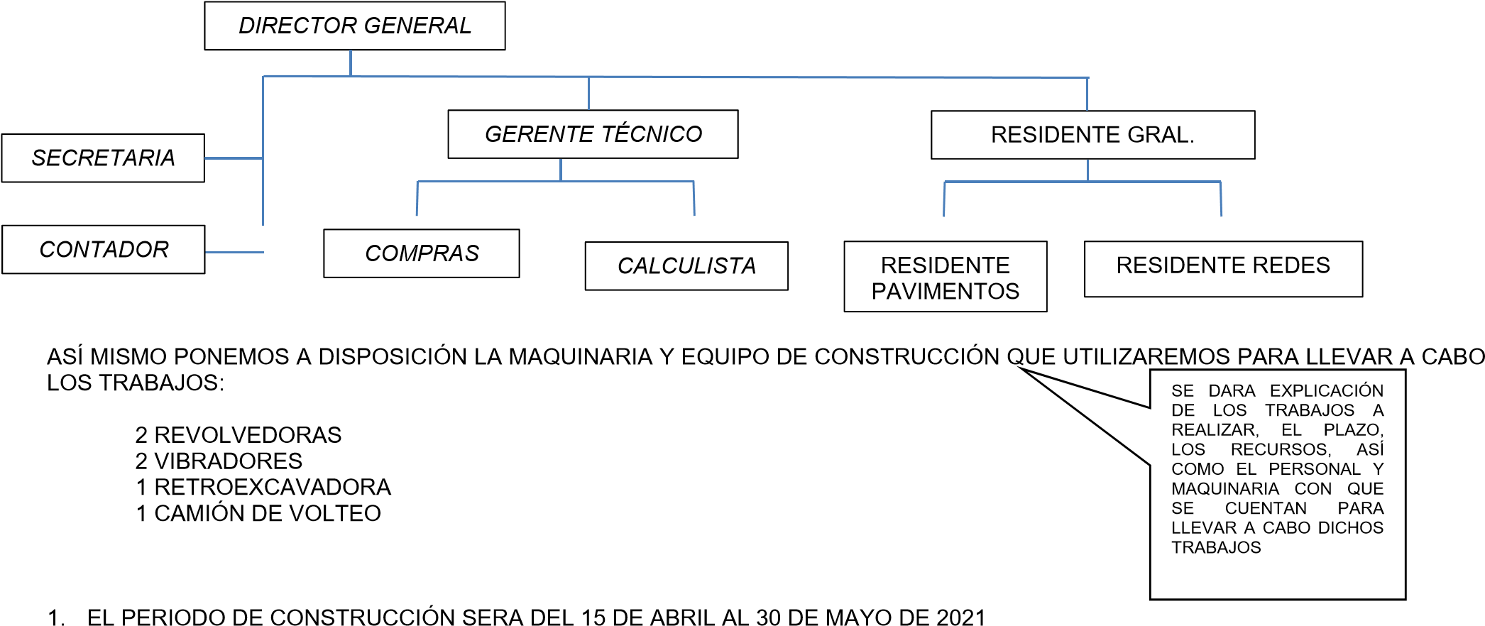
2. A CONTINUACIÓN SE DESCRIBE EL PROCESO DE CONSTRUCCIÓN A UTILIZAR, CON SUS RESPECTIVAS PARTIDAS Y SUBPARTIDAS Y CONCEPTOS DE OBRA A REALIZAR DE LOS TRABAJOS DE LA PROPUESTA.

UNA VEZ ASIGNADO EL CONTRATO, SE PROCEDERÁ A LA RECOPILACIÓN DE LA INFORMACIÓN NECESARIA PARA PROCEDER CON EL INICIO DE OBRA Y SE DEBERÁ PONER DE ACUERDO CON LA SUPERVISIÓN PARA EL INICIO DE ESTOS.

SE REALIZARÁ VISITA DE CAMPO, Y SE APROVECHARÁ PARA DESIGNAR LAS ÁREAS DE TRABAJO, ASÍ COMO LA LOCALIZACIÓN DE BODEGAS Y CAMPAMENTOS, ETC.

NOMBRE Y FIRMA DEL LICITANTE

AYUNTAMIENTO DE ELOTA.  DIRECCIÓN DE DESARROLLO URBANO, OBRAS Y SERVICIOS PÚBLICOS DE ELOTA | CONCURSO N°:  DESCRIPCIÓN DE LA OBRA: | DOCUMENTO  PT-02-B
RAZÓN SOCIAL DEL LICITANTE | FECHA DE PRESENTACIÓN DE LA PROPUESTA:  FECHA DE INICIO:  FECHA DE TERMINACIÓN:  PLAZO DE EJECUCIÓN | HOJA:  DE:

PT-2-B. PROCEDIMIENTO CONSTRUCTIVO DE EJECUCIÓN DE LOS TRABAJOS. (METODOLOGÍA PARA LA EJECUCIÓN

DE LA OBRA)

LUGAR Y FECHA:
NOMBRE Y CARGO DE QUIÉN SUSCRIBE LA CONVOCATORIA:
P R E S E N T E .

EJEMPLO: SOLAMENTE ILUSTRATIVO
Me refiero al Concurso de Licitación Pública Nacional No. ______ de fecha ____________, para participar en el Concurso No. ____________________, Relativo a los trabajos de: ________________________________

PROCESO DE CONSTRUCCIÓN

EL PROCESO CONSTRUCTIVO A REALIZAR SERA EL SIGUIENTE:

- PRELIMINARES:
SE REALIZARÁN LAS LIMPIEZAS RESPECTIVAS DEL ÁREA A TRABAJAR, CON EL USO DE LA RETROEXCAVADORA Y EL CAMIÓN DE VOLTEO Y SE RETIRA DEL LUGAR EL MATERIAL PRODUCTO DE LIMPIEZA,
UNA VEZ LIMPIO SE REALIZARÁ EL TRAZO DEL TERRENO, DE MANERA MANUAL CON EL USO DE UN ALBAÑIL APOYADO POR DOS PEONES, TAL COMO LO INDICA EL PROYECTO.

- EXCAVACIONES:
SE EFECTUARÁN LAS EXCAVACIONES DE LAS ZANJAS PARA EL DESPLANTE DE LA CIMENTACIÓN EN TERRENO TIPO “B”, LAS
CUALES SERÁN REALIZADAS A MANO, CON PEONES, Y A LA VEZ SE REALIZARÁN LOS ACARREOS EN CARRETILLA PARA APILARSE EN EL ÁREA DESTINADA PARA EL MATERIAL PRODUCTO DE EXCAVACIÓN, PARA POSTERIORMENTE SER CARGADO CON LA RETROEXCAVADORA Y RETIRADO EN CAMIÓN DE VOLTEO AL LUGAR INDICADO POR LA SUPERVISIÓN.
POSTERIOR SE EJECUTARÁN EL AFINE DE FONDOS DE LAS CEPA A MANO, HOMOGENIZADAS Y COMPACTADO CON PISÓN DE MANO, PARA RECIBIR LA ESTRUCTURA DE LA CIMENTACIÓN

- CIMENTACIÓN:
LOS FIERREROS INICIARAN CON LOS TRABAJOS DE HABILITADO Y ARMADO DE LOS ACEROS, PARA UNA VEZ TERMINADOS, SE PROCEDA A LA COLOCACIÓN DE ESTOS EN SUS RESPECTIVAS EXCAVACIONES.
LOS CARPINTEROS HABILITARAN Y ARMARAN LA CIMBRA DE MADERA SEGÚN ESPECIFICACIONES PARA UNA VEZ HABILITADA COLOCARLA EN LOS ELEMENTOS ESTRUCTURALES DESTINADOS.

UNA COLOCADO EL ACERO Y LA CIMBRA, DE LAS ZAPATAS Y LOS DADOS, LA CUADRILLA DE COLADOS, PROCEDERÁ A LA PREPARACIÓN DEL CONCRETO HECHO EN OBRA Y ELABORADO CON REVOLVEDORA INTEGRANDO GRAVA, ARENA, CEMENTO Y AGUA, SEGÚN LAS PROPORCIONES ESPECIFICADAS PARA ELABORAR UN CONCRETO F’C= 200 KGS/CM2, UNA VEZ FABRICADO SE PROCEDERÁ AL COLADO DE LOS ELEMENTOS, HASTA EL NIVEL DE DALA DE DESPLANTE, Y ESTOS DEBERÁN SER VIBRADOS CON VIBRADOR.
SE
AGREGARAN
LOS
COMENTARIOS
ADICIONALES
QUE
SE
CONSIDEREN
NECESARIOS

- Etc…

A) COMENTARIOS ADICIONALES

- LOS MATERIALES A UTILIZAR DEBEN ESTAR LIMPIOS LIBRES DE IMPUREZAS
- LAS CIMBRAS DEBEN DE ESTAR DEBIDAMENTE PREPARADAS, PARA LA ACTIVIDAD
- SE DEBERÁN RESPETARÁN LAS PROPORCIONES DE LOS CONCRETOS PARA LOGRAR SU RESISTENCIA OPTIMA

DOCUMENTO PT-02

DESCRIPCIÓN DE LA PLANEACIÓN INTEGRAL DEL LICITANTE Y PROCEDIMIENTO CONSTRUCTIVO DE EJECUCIÓN DE LOS TRABAJOS.

(GUÍA DE LLENADO)
EL LICITANTE DEBERÁ AGREGAR EL DOCUMENTO REFERIDO, EN PAPEL MEMBRETADO DEL LICITANTE.
(ANEXO MODELO)

A).-ENCABEZADO:
DEPENDENCIA SE ANOTARÁ EL NOMBRE DE LA DEPENDENCIA A LA QUE PERTENECE EL PROYECTO.
No. DE CONCURSO LA CLAVE QUE LE CORRESPONDA.
DESCRIPCIÓN DE LA OBRA: SE ESPECIFICARÁ EL TIPO DE TRABAJOS Y EL LUGAR DONDE SE EFECTUARÁN ESTOS.
RAZÓN SOCIAL DEL LICITANTE: SE ANOTARÁ EL NOMBRE O RAZÓN SOCIAL COMPLETA DEL LICITANTE QUE PRESENTA LA PROPOSICIÓN.
FIRMA DEL LICITANTE: ESTE ESPACIO SERVIRÁ PARA QUE SIGNE EL REPRESENTANTE LEGAL DE LA LICITANTE.
FECHA DE PRESENTACIÓN DE LA PROPUESTA LA INDICADA EN LA CONVOCATORIA O LA
MODIFICACIÓN QUE EN SU CASO SE HAYA EFECTUADO.
FECHA DE INICIO: INDICA LA FECHA DE INICIO DE LOS TRABAJOS

FECHA DE TERMINO: INDICA LA FECHA DE TERMINACIÓN DE LOS TRABAJOS

PLAZO DE EJECUCIÓN: INDICA LOS DÍAS NATURALES, DE LA DURACIÓN DE LA OBRA

B).- REDACCIÓN
LICITACIÓN PÚBLICA NACIONAL No. SE ANOTARÁ LA CLAVE DE CONCURSO QUE APARECE EN LAS BASES
FECHA: SE ANOTARÁ LA FECHA COMPLETA DEL CONCURSO QUE APARECE EN LAS BASES.
CONCURSO Nº: SE ANOTARÁ LA CLAVE DEL CONCURSO QUE APARECE EN LAS BASES
RELATIVO A LOS TRABAJOS: SE ANOTARÁ LA DESCRIPCIÓN DE LA OBRA COMO APARECE EN LAS
BASES.
NOMBRE Y CARGO DEL REPRESENTANTE LEGAL SE ANOTARÁ EL NOMBRE LEGAL DE LA PERSONA MORAL O PERSONA FÍSICA
SE ANOTARÁ EN PAPEL MEMBRETADO DEL LICITANTE:
- LA DESCRIPCIÓN DE LA PLANEACIÓN INTEGRAL DE LOS TRABAJOS A REALIZAR, PLANTEANDO LOS OBJETIVOS A EJECUTAR, DONDE DESCRIBIRÁ QUE ES LO QUE SE PLANEA CONSTRUIR, EL PLAZO ESTIMADO PARA SU CONSTRUCCIÓN, LA PROCEDENCIA DE LOS RECURSOS ECONÓMICOS, EL ORGANIGRAMA DONDE APARECERÁN EL PERSONAL TÉCNICO, ADMINISTRATIVO Y DE SERVICIO, QUE SE ENCARGARÁ DIRECTA E INDIRECTAMENTE DE LOS TRABAJOS, Y ESTE DEBERÁ SER CONGRUENTE CON LA COMPLEJIDAD Y MAGNITUD DE LOS TRABAJOS A REALIZAR.

- LA DESCRIPCIÓN DEL PROCEDIMIENTO CONSTRUCTIVO PARA LA EJECUCIÓN DE LOS TRABAJOS, DONDE DEBERÁ EXPLICAR Y DEMOSTRAR QUE CONOCE DE MANERA CONCISA DICHOS TRABAJOS, QUE CUENTA CON LA EXPERIENCIA Y CAPACIDAD TÉCNICA, ASÍ COMO EL PERSONAL ESPECIALIZADO PARA LA OBRA, LA MAQUINARIA Y/O EQUIPO DE CONSTRUCCIÓN, NECESARIO Y COMO SERA UTILIZADO, DE IGUAL MANERA LA UTILIZACIÓN DE LOS MATERIALES DE INSTALACIÓN PERMANENTE, DE TAL MANERA QUE LO DESCRITO ESTE ACORDE CON EL PROGRAMA DE OBRA PROPUESTO POR LA LICITANTE.

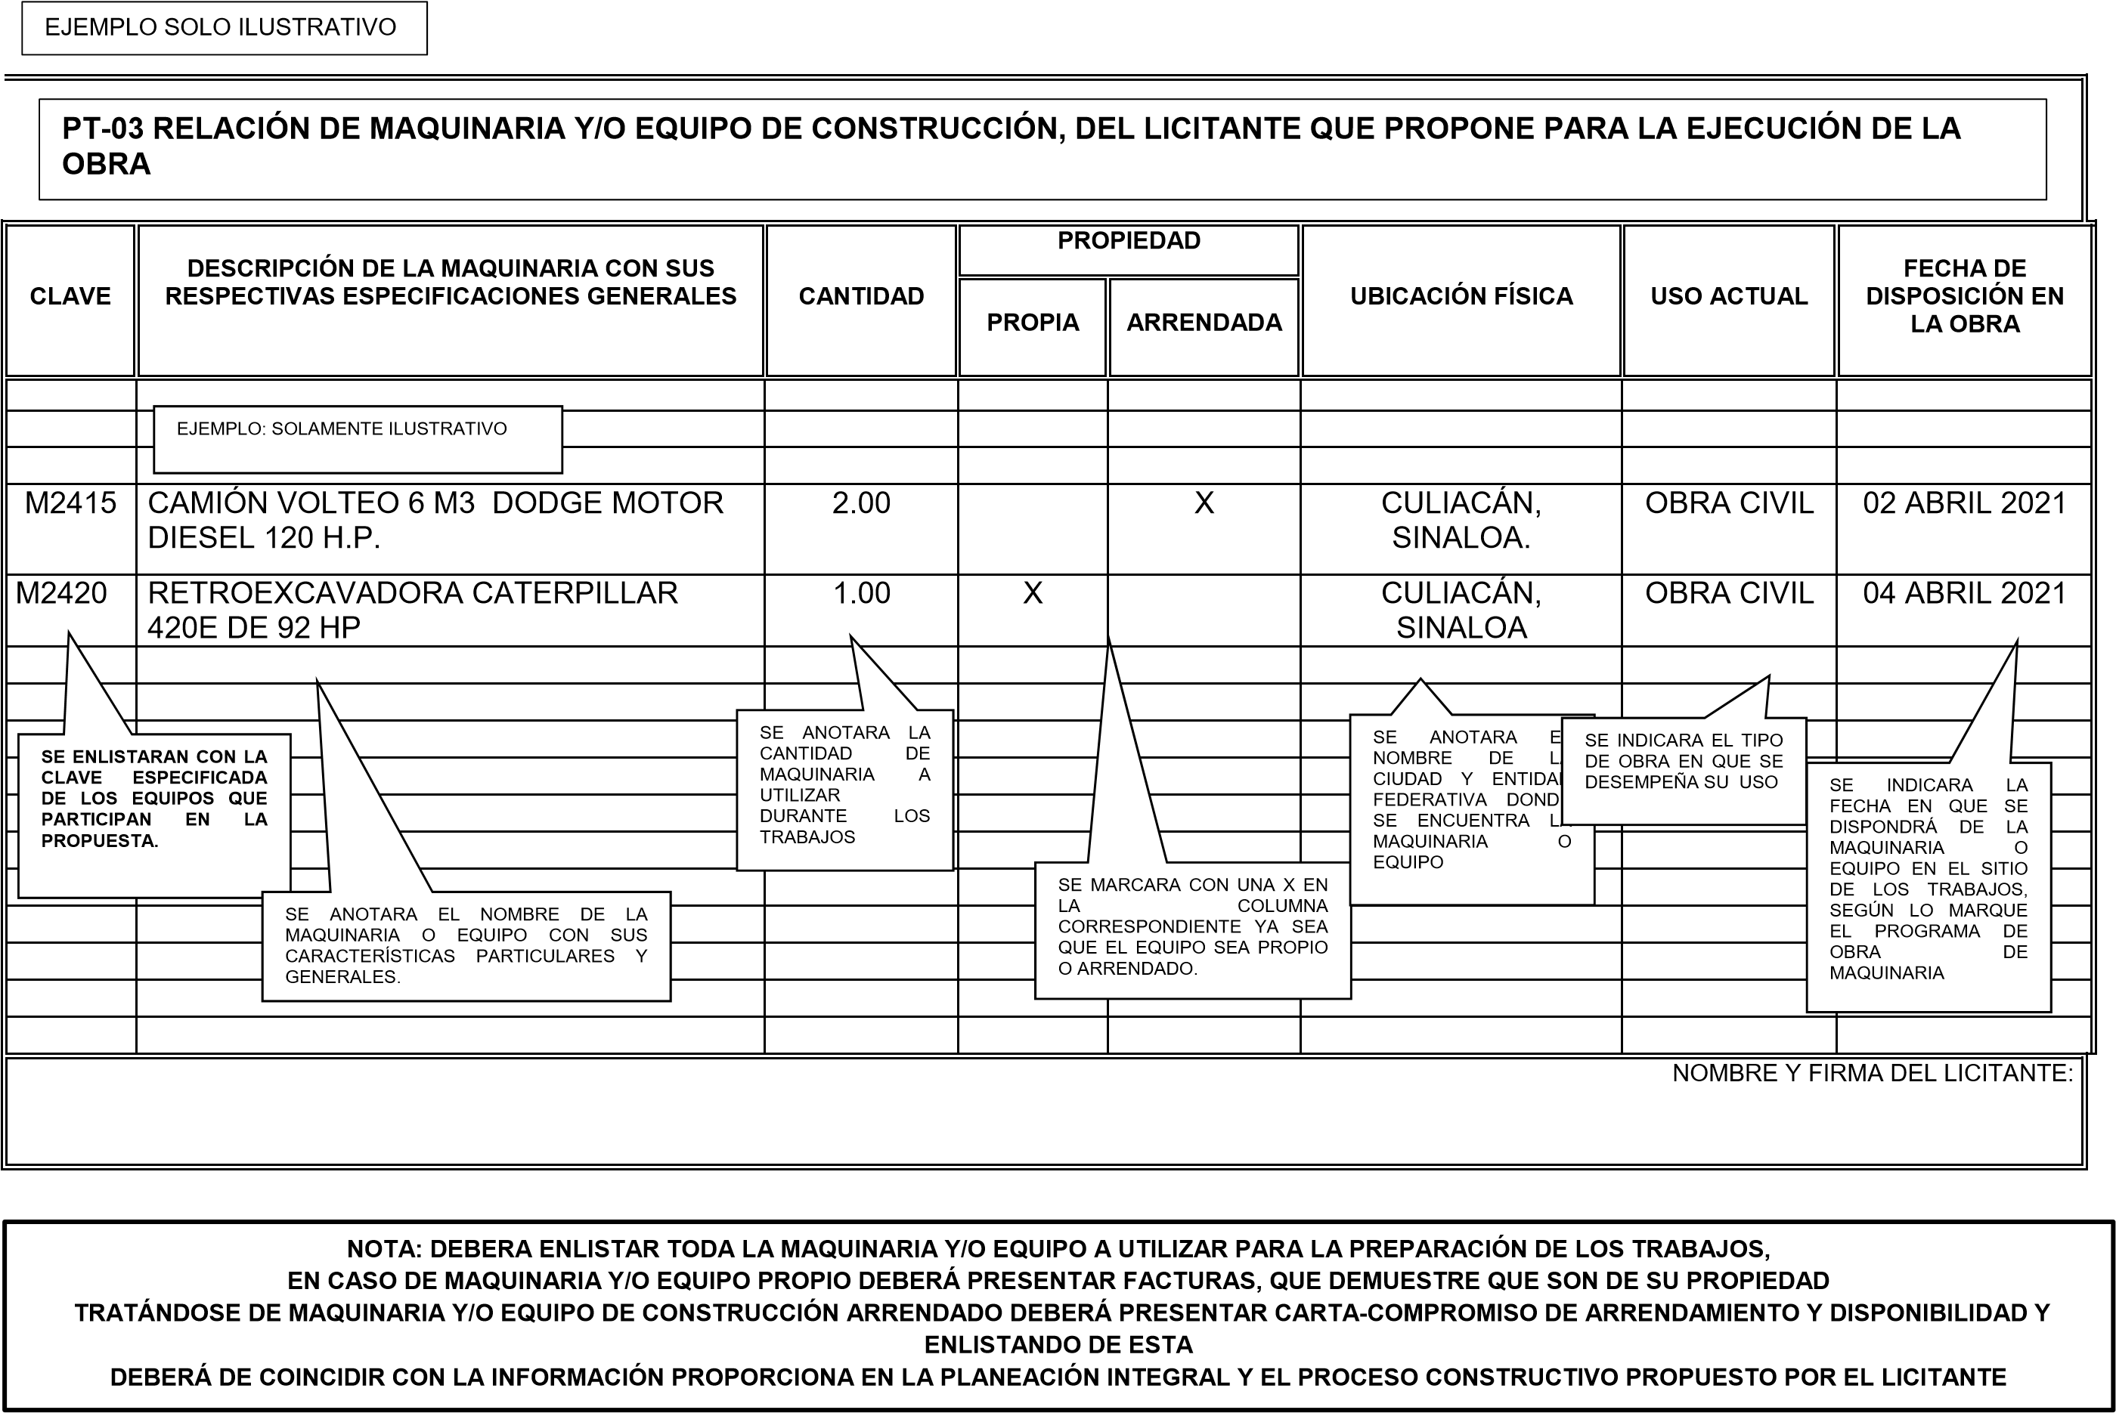
H. AYUNTAMIENTO DE ELOTA.  DIRECCIÓN DE DESARROLLO URBANO, OBRAS Y SERVICIOS PÚBLICOS DE ELOTA | CONCURSO N°:  DESCRIPCIÓN DE LA OBRA: |  | DOCUMENTO  PT-03
RAZÓN SOCIAL DEL LICITANTE | PLAZO DE EJECUCIÓN  DE LOS TRABAJOS | FECHA DE PRESENTACIÓN DE LA PROPUESTA:  FECHA DE INICIO  FECHA DE TERMINACIÓN | HOJA:  DE:

H. AYUNTAMIENTO DE ELOTA.
DIRECCIÓN DE DESARROLLO URBANO, OBRAS Y SERVICIOS PÚBLICOS DE ELOTA

DOCUMENTO PT-03
RELACIÓN DE MAQUINARIA Y EQUIPO DE CONSTRUCCIÓN.

(GUÍA DE LLENADO)
SE ANOTARÁ LA RELACIÓN DE MAQUINARIA Y EQUIPO DE CONSTRUCCIÓN, INDICANDO SI SON DE SU PROPIEDAD, O ARRENDADAS, SU UBICACIÓN FÍSICA, MODELO Y USOS ACTUALES, ASÍ COMO LA FECHA EN QUE SE DISPONDRÁ DE ESTOS INSUMOS EN EL SITIO DE LOS TRABAJOS, TRATÁNDOSE DE MAQUINARIA O EQUIPO DE CONSTRUCCIÓN ARRENDADO DEBERÁ PRESENTAR CARTA-COMPROMISO DE ARRENDAMIENTO Y DISPONIBILIDAD.
A).-ENCABEZADO:
DEPENDENCIA | SE ANOTARÁ EL NOMBRE DE LA DEPENDENCIA A LA QUE PERTENECE EL PROYECTO.
No. DE CONCURSO | LA CLAVE QUE LE CORRESPONDA.
DESCRIPCIÓN DE LA OBRA | SE ESPECIFICARÁ LA DESCRIPCIÓN DE LA OBRA, EL TIPO DE TRABAJOS Y EL LUGAR DONDE SE EFECTUARÁN ESTOS.
RAZÓN SOCIAL DEL LICITANTE: | SE ANOTARÁ EL NOMBRE O RAZÓN SOCIAL COMPLETA DEL LICITANTE QUE PRESENTA LA PROPOSICIÓN.
FECHA DE PRESENTACIÓN DE LA PROPUESTA | LA INDICADA EN LA CONVOCATORIA O LA
 | MODIFICACIÓN QUE EN SU CASO SE HAYA EFECTUADO.
FECHA DE INICIO: | INDICA LA FECHA DE INICIO DE LOS TRABAJOS
FECHA DE TERMINO: | INDICA LA FECHA DE TERMINACIÓN DE LOS TRABAJOS
PLAZO DE EJECUCIÓN:  B).-PIE DE PÁGINA: | INDICA LOS DÍAS NATURALES, DE LA DURACIÓN DE LA OBRA
NOMBRE Y FIRMA DEL LICITANTE: C).- COLUMNAS: | ESTE ESPACIO SERVIRÁ PARA QUE SIGNE EL REPRESENTANTE LEGAL DE LA LICITANTE.
CLAVE Nº: | SE ENLISTARÁN CON LA CLAVE ESPECIFICADA DE LOS EQUIPOS QUE PARTICIPAN EN LA PROPUESTA.
DESCRIPCIÓN DE LA MAQUINARIA O EQUIPO: | SE ANOTARÁ EL NOMBRE DE LA MAQUINARIA O EQUIPO CON SUS CARACTERÍSTICAS PARTICULARES Y GENERALES.
CANTIDAD: | SE ANOTARÁ LA CANTIDAD DE MAQUINARIA A UTILIZAR DURANTE LOS TRABAJOS.
MODELO: | SE ANOTARÁ EL MODELO CORRESPONDIENTE DEL EQUIPO CON QUE SE CUENTA.
PROPIEDAD | SE MARCARÁ CON UNA X LA COLUMNA CORRESPONDIENTE YA SEA QUE EL EQUIPO SEA PROPIO O ARRENDADO
UBICACIÓN FÍSICA: | SE ANOTARÁ EL NOMBRE DE LA CIUDAD Y ENTIDAD FEDERATIVA EN DONDE SE ENCUENTRA LA MAQUINARIA O EL EQUIPO.
USO ACTUAL: | SE INDICARÁ EL TIPO DE OBRA EN QUE DESEMPEÑA SU USO.
FECHA DE DISPOSICIÓN EN LA OBRA. | SE INDICARÁ LA FECHA EN QUE SE DISPONDRÁ DE LA MAQUINARIA O EQUIPO EN EL SITIO DE LOS TRABAJOS SEGÚN
LO MARQUE EL PROGRAMA DE OBRA DE MAQUINARIA

EJEMPLO SOLO ILUSTRATIVO

H. AYUNTAMIENTO DE ELOTA.  DIRECCIÓN DE DESARROLLO URBANO, OBRAS Y SERVICIOS PÚBLICOS DE ELOTA | CONCURSO N°:  DESCRIPCIÓN DE LA OBRA: |  | DOCUMENTO  PT-04
RAZÓN SOCIAL DEL LICITANTE | PLAZO DE EJECUCIÓN  DE LOS TRABAJOS | FECHA DE PRESENTACIÓN DE LA PROPUESTA:  FECHA DE INICIO  FECHA DE TERMINACIÓN | HOJA:  DE:
CONTRATANTE | OBJETO DE LOS TRABAJOS | No. DE  CONTRATO | LUGAR |  | IMPORTES |  | FECHA |  | LIBERACIÓN
 |  |  |  | TOTAL | EJERCIDO | POR EJERCER | INICIO | TERMINO | FINIQUITO | FIANZAS
TE-04 IDENTIFICACIÓN DE LOS TRABAJOS REALIZADOS POR EL LICITANTE , ASÍ COMO EL HISTORIAL DE CUMPLIMIENTO SATISFACTORIO DE CONTRATOS SUSCRITOS CON DEPENDENCIAS O ENTIDADES, EN EL CASO DE HABERLOS CELEBRADO

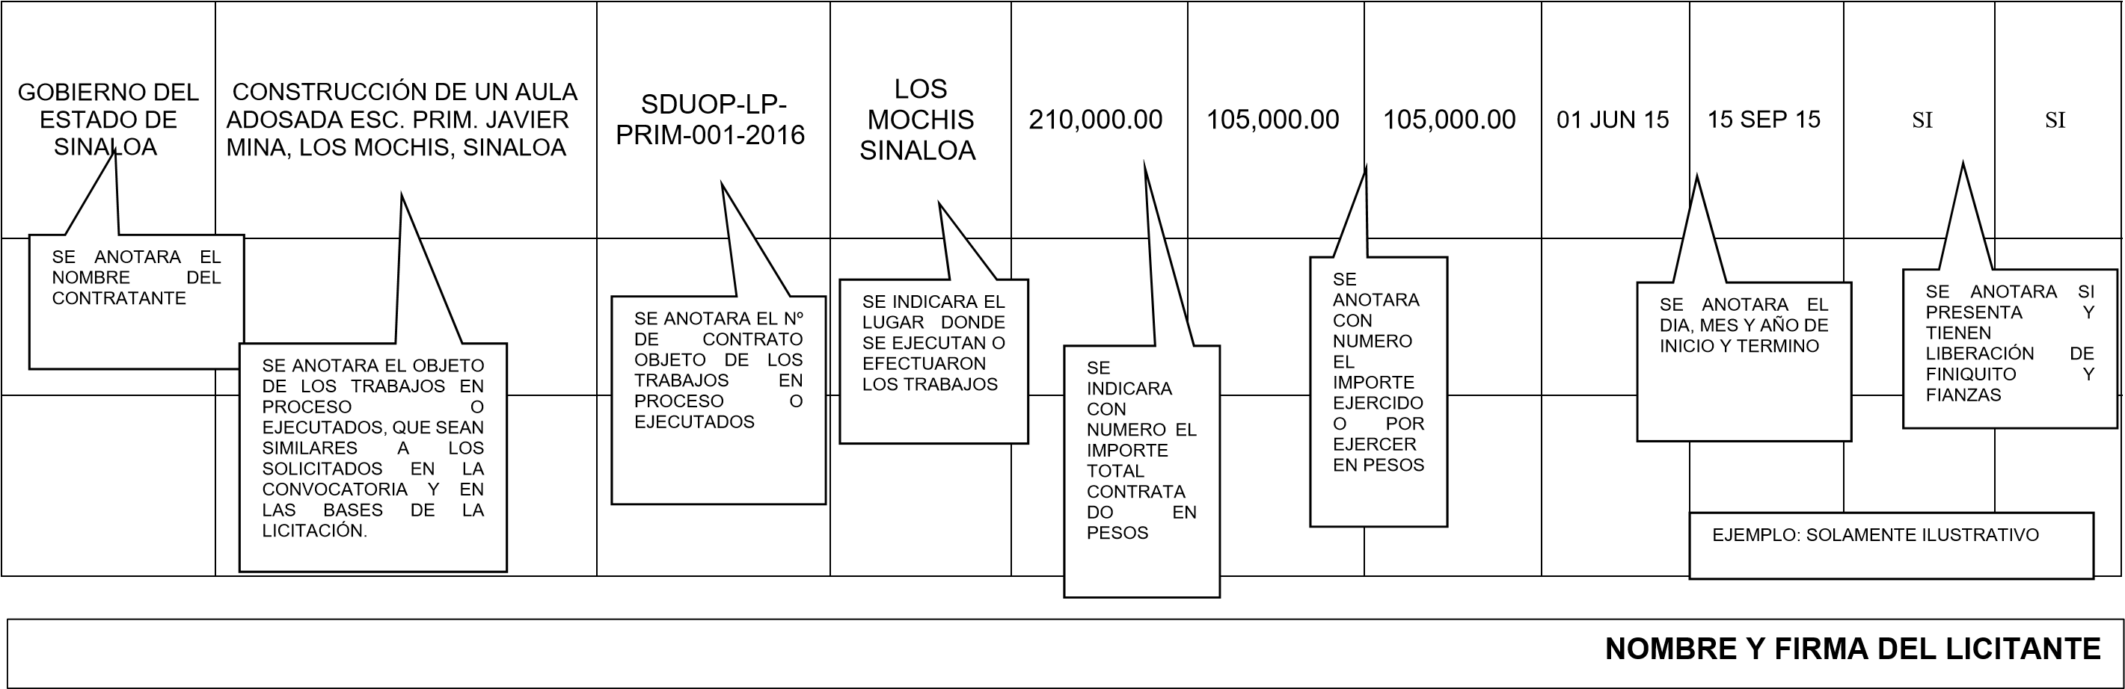

NOTA: DEBERÁ INCLUIR CONTRATOS “COMPLETOS” Y DEBIDAMENTE FIRMADOS POR TODAS LAS AUTORIDADES INVOLUCRADAS, DE OBRAS SIMILARES O DE LA MISMA NATURALEZA, CARACTERÍSTICAS, COMPLEJIDAD Y MAGNITUD Y CONDICIONES SIMILARES, ASÍ COMO EL DOCUMENTO QUE ACREDITE LA VERACIDAD DE
ESTE (FIANZA DE CUMPLIMIENTO Y ANTICIPO)

PODRÁ ANEXAR EL CATALOGO DEL CONTRATO, SIEMPRE QUE CUENTE CON TODAS LAS FIRMAS AUTORIZADAS DEL CONCURSO DONDE PARTICIPO (COMPROBAR
FIRMAS, deberá presentar acta de apertura de la licitación a la cual fue asignada)

DOCUMENTO DONDE CONSTE LA CANCELACIÓN DE LA GARANTÍA DE CUMPLIMIENTO (ACTA DE ENTREGA-RECEPCIÓN, FIANZA DE VICIOS OCULTOS y ACTA DE
FINIQUITO Y EXTINCIÓN DE DERECHOS Y OBLIGACIONES)

(FORMATO PT-04 Relación De Contratos, FORMATO PT-04A Único por Contrato, el cual deberá ser llenado por cada contrato que presente el licitante)

H. AYUNTAMIENTO DE ELOTA
DIRECCIÓN DE DESARROLLO URBANO, OBRAS Y SERVICIOS PÚBLICOS DE ELOTA

DOCUMENTO PT-04
IDENTIFICACIÓN DE LOS TRABAJOS REALIZADOS POR EL LICITANTE Y SU PERSONAL.

(GUÍA DE LLENADO)
EL LICITANTE DEBERÁ ANOTAR LOS TRABAJOS REALIZADOS POR EL LICITANTE Y SU PERSONAL, QUE ACREDITEN LA EXPERIENCIA Y LA CAPACIDAD TÉCNICA REQUERIDA, EN LOS QUE SEA COMPROBABLE SU PARTICIPACIÓN, ANOTANDO EL NOMBRE DE LA CONTRATANTE, DESCRIPCIÓN DE LAS OBRAS, IMPORTES TOTALES, IMPORTES EJERCIDOS O POR EJERCER Y LAS FECHAS PREVISTAS DE TERMINACIONES, SEGÚN SEA EL CASO

A).-ENCABEZADO:
DEPENDENCIA SE ANOTARÁ EL NOMBRE DE LA DEPENDENCIA A LA QUE PERTENECE EL PROYECTO.
No. DE CONCURSO LA CLAVE QUE LE CORRESPONDA.
DESCRIPCIÓN DE LA OBRA: SE ESPECIFICARÁ EL TIPO DE TRABAJOS Y EL LUGAR DONDE SE EFECTUARÁN ESTOS.
RAZÓN SOCIAL DEL LICITANTE: SE ANOTARÁ EL NOMBRE O RAZÓN SOCIAL COMPLETA DEL LICITANTE QUE PRESENTA LA PROPOSICIÓN.
FECHA DE PRESENTACIÓN DE LA PROPUESTA LA INDICADA EN LA CONVOCATORIA O LA MODIFICACIÓN QUE EN SU CASO SE HAYA EFECTUADO.
FECHA DE INICIO: INDICA LA FECHA DE INICIO DE LOS TRABAJOS

FECHA DE TERMINO: INDICA LA FECHA DE TERMINACIÓN DE LOS TRABAJOS

PLAZO DE EJECUCIÓN: INDICA LOS DÍAS NATURALES, DE LA DURACIÓN DE LA OBRA

B).- PIE DE PÁGINA:
NOMBRE Y FIRMA DEL LICITANTE: ESTE ESPACIO SERVIRÁ PARA QUE SIGNE EL REPRESENTANTE LEGAL DE LA LICITANTE.

B).- COLUMNAS:

CONTRATANTE Y OBJETO DE LOS TRABAJOS: SE ANOTARÁ EL NOMBRE DEL CONTRATANTE Y OBJETO DE LOS TRABAJOS EJECUTADOS, QUE SEAN SIMILARES A LOS SOLICITADOS EN LA CONVOCATORIA Y EN LAS BASES DEL CONCURSO.

LUGAR: SE INDICARÁ EL LUGAR DONDE SE EFECTÚAN O EFECTUARON LOS
TRABAJOS.

IMPORTE TOTAL: SE INDICARÁ CON NÚMERO EL IMPORTE TOTAL CONTRATADO
EJERCIDO O POR EJERCER EN PESOS.

FECHA DE INICIACIÓN Y TERMINACIÓN: SE ANOTARÁ EL DÍA, MES Y AÑO DE INICIO Y TERMINO (CON NÚMEROS
EL DÍA, EL MES Y EL AÑO).

FIANZAS DE ANTICIPO, CUMPLIMIENTO Y VICIOS OCULTOS: SE ANOTARÁ CON SE CUENTAN Y ANEXAN LAS FIANZAS SOLICITADAS

LIBERACIÓN: SE ANOTARÁ SI CUENTA CON LOS FINIQUITOS, ACTAS DE ENTREGA
RECEPCIÓN O ACTAS DE EXTENSIÓN DE DOMINIO.

H. AYUNTAMIENTO DE ELOTA.  DIRECCIÓN DE DESARROLLO URBANO, OBRAS Y SERVICIOS PÚBLICOS DE ELOTA | CONCURSO N°:  DESCRIPCIÓN DE LA OBRA: | DOCUMENTO  PT-05
RAZÓN SOCIAL DEL LICITANTE | FECHA DE PRESENTACIÓN DE LA PROPUESTA:  FECHA DE INICIO:  FECHA DE TERMINACIÓN:  PLAZO DE EJECUCIÓN | HOJA:  DE:

PT-05. ESQUEMA ESTRUCTURAL DE LA ORGANIZACIÓN, CONFORME EL CUAL SE ESTRUCTURARÁ LA ORGANIZACIÓN DE LOS RECURSOS HUMANOS NECESARIOS PARA CUMPLIR CON LAS OBLIGACIONES PREVISTAS EN LA PRESENTE
CONVOCATORIA

LUGAR Y FECHA:

NOMBRE Y CARGO DE QUIÉN SUSCRIBE LA CONVOCATORIA:

P R E S E N T E.

EJEMPLO: SOLAMENTE ILUSTRATIVO
Me refiero al Concurso de Licitación Pública Estatal No. ______ de fecha ____________, para participar en el Concurso No. ____________________, Relativo a los trabajos de: _____________________________________________

Sobre el particular, por mi propio derecho, en el caso de persona física, o como representante legal de _______________en el caso de persona moral, manifiesto a usted, bajo protesta de decir verdad lo siguiente:

DIRECTOR GENERAL

SECRETARIA

CONTADOR

RESIDENTE GRAL.

COMPRAS

GERENTE TÉCNICO
CALCULISTA
RESIDENTE
PAVIMENTOS
RESIDENTE REDES

PUESTO | NOMBRE | GRADO ACADÉMICO CED. PROF. |  | ESPECIALIDAD
Director General | Antonio López | L.A.E. | 8562458 | Administrador
Superintendente | Javier Pérez | MAE. CIVIL | 8656781 | Pavimentos y Redes
Residente Obra | Arturo Pérez | MAE. CIVIL | 8563243 | Pavimentos
Residente Obra | Julio Zarate | ING. CIVIL  ATENTAMENTE | 7548623 | Redes
NOMBRE Y CARGO DEL REPRESENTANTE LEGAL

NOTA: La redacción de esta manifestación deberá transcribirse en papel membretado del licitante.

NOTA: EN EL CASO DE LOS PROFESIONISTAS TÉCNICOS RESPONSABLES DE LA DIRECCIÓN, ADMINISTRACIÓN Y EJECUCIÓN DE LAS OBRAS, SE DEBERÁ LLENAR EL FORMATO PT-05A Y ANEXAR COPIA DE CEDULA PROFESIONAL DE CADA UNO DE ELLOS CON LA SIGUIENTE INFORMACIÓN:

° EXPERIENCIA EN OBRAS SIMILARES O DE LA MISMA NATURALEZA, DE ACUERDO A LAS CARACTERÍSTICAS, COMPLEJIDAD Y
MAGNITUD DE LAS QUE SON OBJETO DEL PROCEDIMIENTO DE CONTRATACIÓN DE QUE SE TRATE (ANEXAR DOCUMENTACIÓN QUE
LO COMPRUEBE)

° COMPETENCIA O HABILIDAD EN EL TRABAJO DE ACUERDO A SUS CONOCIMIENTOS ACADÉMICOS O PROFESIONALES (ANEXAR DOCUMENTACIÓN QUE LO COMPRUEBE)

° DOMINIO DE HERRAMIENTAS RELACIONADAS CON LA OBRA A EJECUTAR, COMO PUEDE SER EL IDIOMA, PROGRAMAS INFORMÁTICOS O PARTICIPACIÓN EN LA RESOLUCIÓN O TRATAMIENTO DE PROBLEMÁTICAS SIMILARES A LA QUE SEA MATERIA DE LA OBRA DE QUE SE TRATE (ANEXAR DOCUMENTACIÓN QUE LO COMPRUEBE)

° DEBERÁ ACREDITAR LA CAPACITACIÓN RESPECTIVA AL MANEJO DEL SISTEMA LA BITÁCORA ELECTRÓNICA Y SUPERVISIÓN
DE OBRA PÚBLICA Y SU FIRMA E-FIEL EMITIDA POR EL S.A.T. (ANEXAR DOCUMENTACIÓN QUE LO COMPRUEBE)

FORMATO PT-05 Formato único por Profesionista Técnico encargado de la ejecución de los Trabajos, el cual deberá ser llenado por cada uno que presente el licitante)

H. AYUNTAMIENTO DE ELOTA
DIRECCIÓN DE DESARROLLO URBANO, OBRAS Y SERVICIOS PÚBLICOS DE ELOTA

DOCUMENTO PT-06

MANIFESTACIÓN ESCRITA DE PRESENTACIÓN DE LA CAPACIDAD FINANCIERA DEL LICITANTE.

(GUÍA DE LLENADO)
DOCUMENTOS QUE ACREDITEN LA CAPACIDAD FINANCIERA, LOS CUALES DEBERÁN INTEGRARSE AL MENOS POR LOS ESTADOS FINANCIEROS AUDITADOS DE LOS DOS AÑOS ANTERIORES Y EL COMPARATIVO DE RAZONES FINANCIERAS BÁSICAS, SALVO EN EL CASO DE EMPRESAS DE NUEVA CREACIÓN, LAS CUALES DEBERÁN PRESENTAR LOS MÁS ACTUALIZADOS A LA FECHA DE PRESENTACIÓN DE PROPOSICIONES.
(ANEXO MODELO)

A).-ENCABEZADO:
DEPENDENCIA | SE ANOTARÁ EL NOMBRE DE LA DEPENDENCIA A LA QUE PERTENECE EL PROYECTO.
No. DE CONCURSO | LA CLAVE QUE LE CORRESPONDA.
DESCRIPCIÓN DE LA OBRA: | SE ESPECIFICARÁ EL TIPO DE TRABAJOS Y EL LUGAR DONDE SE EFECTUARÁN ESTOS.
RAZÓN SOCIAL DEL LICITANTE: | SE ANOTARÁ EL NOMBRE O RAZÓN SOCIAL COMPLETA DEL LICITANTE QUE PRESENTA LA PROPOSICIÓN.
FIRMA DEL LICITANTE: | ESTE ESPACIO SERVIRÁ PARA QUE SIGNE EL REPRESENTANTE LEGAL DE LA LICITANTE.
FECHA DE PRESENTACIÓN DE LA PROPUESTA | LA INDICADA EN LA CONVOCATORIA O LA MODIFICACIÓN QUE EN SU CASO SE HAYA EFECTUADO
FECHA DE INICIO: | INDICA LA FECHA DE INICIO DE LOS TRABAJOS
FECHA DE TERMINO: | INDICA LA FECHA DE TERMINACIÓN DE LOS TRABAJOS
PLAZO DE EJECUCIÓN:  B).- REDACCIÓN | INDICA LOS DÍAS NATURALES, DE LA DURACIÓN DE LA OBRA
LICITACIÓN PÚBLICA NACIONAL No. | SE ANOTARÁ LA CLAVE DE CONCURSO QUE APARECE EN LAS BASES
FECHA: | SE ANOTARÁ LA FECHA COMPLETA DEL CONCURSO QUE APARECE EN LAS BASES.
CONCURSO Nº: | SE ANOTARÁ LA CLAVE DEL CONCURSO QUE APARECE EN LAS BASES
RELATIVO A LOS TRABAJOS: | SE ANOTARÁ LA DESCRIPCIÓN DE LA OBRA COMO APARECE EN LAS BASES.
NOMBRE Y CARGO DEL REPRESENTANTE LEGAL | SE ANOTARÁ EL NOMBRE LEGAL DE LA PERSONA MORAL O PERSONA
FÍSICA

H. AYUNTAMIENTO DE ELOTA.  DIRECCIÓN DE DESARROLLO URBANO, OBRAS Y SERVICIOS PÚBLICOS DE ELOTA | CONCURSO N°:  DESCRIPCIÓN DE LA OBRA: | DOCUMENTO  PT-06
RAZÓN SOCIAL DEL LICITANTE | FECHA DE PRESENTACIÓN DE LA PROPUESTA:  FECHA DE INICIO:  FECHA DE TERMINACIÓN:  PLAZO DE EJECUCIÓN | HOJA:  DE:

PT-06. MANIFESTACIÓN ESCRITA DE PRESENTACIÓN DE CAPACIDAD FINANCIERA DEL LICITANTE

LUGAR Y FECHA:

NOMBRE Y CARGO DE QUIÉN SUSCRIBE LA CONVOCATORIA:

P R E S E N T E .

Me refiero al Concurso de Licitación Pública Nacional No. ______ de fecha ____________, para participar en el Concurso
No. ____________________, Relativo a los trabajos de: _____________________________________________

Sobre el particular, por mi propio derecho, en el caso de persona física, o como representante legal de _______________en el caso de persona moral, manifiesto a usted, bajo protesta de decir verdad lo siguiente:

EJEMPLO: SOLAMENTE ILUSTRATIVO

Capital Contable ejercicio 2020 $ 1’500,000.00 Declaración ante SAT

Capital Contable ejercicio 2021 $ 2’500,000.00 Declaración ante SAT

ATENTAMENTE

NOMBRE Y CARGO DEL REPRESENTANTE LEGAL

NOTA: La redacción de esta manifestación deberá transcribirse en papel membretado del licitan

NOTA: DEBERÁ INCLUIR LAS DOS ÚLTIMAS DECLARACIONES ANUALES ANTE EL S.A.T.

GOBIERNO DEL ESTADO DE  SINALOA  SECRETARIA DE OBRAS  PÚBLICAS | CONCURSO N°:  DESCRIPCIÓN DE LA OBRA: | DOCUMENTO  PT-07
RAZÓN SOCIAL DEL LICITACIÓN | FECHA DE PRESENTACIÓN DE LA PROPUESTA: | HOJA:
 | FECHA DE INICIO:  FECHA DE TERMINACIÓN:  PLAZO DE EJECUCIÓN | DE:

PT-07 MANIFESTACIÓN ESCRITA DE NO SUBCONTRATAR LA OBRA NI PARTES DE LA MISMA

LUGAR Y FECHA:

NOMBRE Y CARGO DE QUIÉN SUSCRIBE LA CONVOCATORIA:

P R E S E N T E.

Me refiero al Concurso de Licitación Pública Nacional No. ______ de fecha ____________, para participar en el Concurso
No. ____________________, Relativo a los trabajos de: _____________________________________________

Sobre el particular, por mi propio derecho, en el caso de persona física, o como representante legal de en el caso de persona moral, manifiesto a usted, bajo protesta de decir verdad que:

QUE NO SE SUBCONTRATARA LA OBRA, NI PARTES DE LA MISMA.

ATENTAMENTE

NOMBRE Y CARGO DEL REPRESENTANTE LEGAL

NOTA: La redacción de esta manifestación deberá transcribirse en papel membretado del licitante.

H. AYUTAMIENTO DE ELOTA.
DIRECCIÓN DE DESARROLLO URBANO, OBRAS Y SERVICIOS PÚBLICOS DE ELOTA

DOCUMENTO PT-07

MANIFESTACIÓN ESCRITA EN LA QUE SEÑALE QUE NO SE SUBCONTRATARA LA OBRA NI PARTES DE LA MISMA.

(GUÍA DE LLENADO)
EL LICITANTE DEBERÁ AGREGAR EL DOCUMENTO REFERIDO, EN PAPEL MEMBRETADO DEL LICITANTE.
(ANEXO MODELO)

A).-ENCABEZADO:
DEPENDENCIA | SE ANOTARÁ EL NOMBRE DE LA DEPENDENCIA A LA QUE PERTENECE EL PROYECTO.
No. DE CONCURSO | LA CLAVE QUE LE CORRESPONDA.
DESCRIPCIÓN DE LA OBRA: | SE ESPECIFICARÁ EL TIPO DE TRABAJOS Y EL LUGAR DONDE SE EFECTUARÁN ESTOS.
RAZÓN SOCIAL DEL LICITANTE: | SE ANOTARÁ EL NOMBRE O RAZÓN SOCIAL COMPLETA DEL LICITANTE QUE PRESENTA LA PROPOSICIÓN.
FIRMA DEL LICITANTE: | ESTE ESPACIO SERVIRÁ PARA QUE SIGNE EL REPRESENTANTE LEGAL DE LA LICITANTE.
FECHA DE PRESENTACIÓN DE LA PROPUESTA | LA INDICADA EN LA CONVOCATORIA O LA
 | MODIFICACIÓN QUE EN SU CASO SE HAYA EFECTUADO.
FECHA DE INICIO: | INDICA LA FECHA DE INICIO DE LOS TRABAJOS
FECHA DE TERMINO: | INDICA LA FECHA DE TERMINACIÓN DE LOS TRABAJOS
PLAZO DE EJECUCIÓN:  B).- REDACCIÓN | INDICA LOS DÍAS NATURALES, DE LA DURACIÓN DE LA OBRA
LICITACIÓN PÚBLICA NACIONAL No. | SE ANOTARÁ LA CLAVE DE CONCURSO QUE APARECE EN LAS BASES
FECHA: | SE ANOTARÁ LA FECHA COMPLETA DEL CONCURSO QUE APARECE EN LAS BASES.
CONCURSO Nº: | SE ANOTARÁ LA CLAVE DEL CONCURSO QUE APARECE EN LAS BASES
RELATIVO A LOS TRABAJOS: | SE ANOTARÁ LA DESCRIPCIÓN DE LA OBRA COMO APARECE EN LAS BASES.
NOMBRE Y CARGO DEL REPRESENTANTE LEGAL | SE ANOTARÁ EL NOMBRE LEGAL DE LA PERSONA MORAL O PERSONA
FÍSICA

H. AYUNTAMIENTO DE ELOTA.  DIRECCIÓN DE DESARROLLO URBANO, OBRAS Y SERVICIOS PÚBLICOS DE ELOTA | CONCURSO N°:  DESCRIPCIÓN DE LA OBRA: | DOCUMENTO  PT-08A
RAZÓN SOCIAL DEL LICITANTE | FECHA DE PRESENTACIÓN DE LA PROPUESTA:  FECHA DE INICIO:  FECHA DE TERMINACIÓN:  PLAZO DE EJECUCIÓN | HOJA:  DE:

PT-08A. MANIFESTACIÓN ESCRITA DE CONOCER LOS PROYECTOS ARQUITECTÓNICOS Y DE INGENIERÍA

LUGAR Y FECHA:

NOMBRE Y CARGO DE QUIÉN SUSCRIBE LA CONVOCATORIA:

P R E S E N T E .

Me refiero al Concurso de Licitación Pública Nacional No. ______ de fecha ____________, para participar en el Concurso
No. ____________________, Relativo a los trabajos de: _____________________________________________
Sobre el particular, por mi propio derecho, en el caso de persona física, o como representante legal de _______________en el caso de persona moral, manifiesto a usted, bajo protesta de decir verdad lo siguiente:

Se han adquirido oportunamente las bases del Concurso, relativas a la preparación e integración de la proposición para la celebración del Concurso de que se trata; enterados de su contenido y aceptadas íntegramente.

Para tal efecto se presenta nuestra proposición firmada, en apego a las instrucciones a los licitantes de las bases del concurso.

Igualmente manifiesto conocer los proyectos arquitectónicos y de ingeniería, las normas de calidad de los materiales y las especificaciones generales y particulares que la Secretaría de Obras Públicas proporcionó de acuerdo al listado siguiente:

-Localización de la obra
-Procedimiento de construcción
-Especificaciones generales y particulares de la obra

Asimismo, manifiesto que se conoce la Ley de Obras Públicas y Servicios Relacionadas con las Mismas del Estado de Sinaloa, así como las disposiciones administrativas expedidas en la materia, en todo lo que no se opongan a la Ley, así como mi conformidad de ajustarme a sus términos...

ATENTAMENTE

NOMBRE Y CARGO DEL REPRESENTANTE LEGAL

NOTA: La redacción de esta manifestación deberá transcribirse en papel membretado del licitante.
Anexar toda la información respectiva a Proyectos de Arquitectura e Ingeniería Proporcionado por la Secretaria

H. AYUTAMIENTO DE ELOTA.
DIRECCIÓN DE DESARROLLO URBANO, OBRAS Y SERVICIOS PÚBLICOS DE ELOTA

DOCUMENTO PT-08 A

MANIFESTACIÓN ESCRITA DE CONOCER LOS PROYECTOS ARQUITECTÓNICOS Y DE INGENIERÍA.

(GUÍA DE LLENADO)
EL LICITANTE DEBERÁ AGREGAR EL DOCUMENTO REFERIDO EN PAPEL MEMBRETADO DEL LICITANTE, MANIFESTANDO CONOCER LOS PROYECTOS ARQUITECTÓNICOS Y DE INGENIERÍA; LAS NORMAS DE CALIDAD DE LOS MATERIALES Y LAS ESPECIFICACIONES GENERALES Y PARTICULARES DE CONSTRUCCIÓN QUE LA DEPENDENCIA O ENTIDAD LES HUBIERE PROPORCIONADO; LAS LEYES Y REGLAMENTOS APLICABLES Y SU CONFORMIDAD DE AJUSTARSE A SUS TÉRMINOS.
(ANEXO MODELO)

A).-ENCABEZADO:
DEPENDENCIA |  | SE ANOTARÁ EL NOMBRE DE LA DEPENDENCIA A LA QUE PERTENECE EL PROYECTO.
No. DE CONCURSO |  | LA CLAVE QUE LE CORRESPONDA.
DESCRIPCIÓN DE LA OBRA: |  | SE ESPECIFICARÁ EL TIPO DE TRABAJOS Y EL LUGAR DONDE SE EFECTUARÁN ESTOS.
RAZÓN SOCIAL DEL LICITANTE: |  | SE ANOTARÁ EL NOMBRE O RAZÓN SOCIAL COMPLETA DEL LICITANTE QUE PRESENTA LA PROPOSICIÓN.
FIRMA DEL LICITANTE: |  | ESTE ESPACIO SERVIRÁ PARA QUE SIGNE EL REPRESENTANTE LEGAL DE LA LICITANTE.
FECHA DE PRESENTACIÓN DE LA PROPUESTA |  | LA INDICADA EN LA CONVOCATORIA O LA MODIFICACIÓN QUE EN SU CASO SE HAYA EFECTUADO
FECHA DE INICIO: |  | INDICA LA FECHA DE INICIO DE LOS TRABAJOS
FECHA DE TERMINO: |  | INDICA LA FECHA DE TERMINACIÓN DE LOS TRABAJOS
PLAZO DE EJECUCIÓN:  B).- REDACCIÓN |  | INDICA LOS DÍAS NATURALES, DE LA DURACIÓN DE LA OBRA
LICITACIÓN PÚBLICA NACIONAL No. |  | SE ANOTARÁ LA CLAVE DE CONCURSO QUE APARECE EN LAS BASES
FECHA: |  | SE ANOTARÁ LA FECHA COMPLETA DEL CONCURSO QUE APARECE EN LAS BASES.
CONCURSO Nº: |  | SE ANOTARÁ LA CLAVE DEL CONCURSO QUE APARECE EN LAS BASES
RELATIVO A LOS TRABAJOS: |  | SE ANOTARÁ LA DESCRIPCIÓN DE LA OBRA COMO APARECE EN LAS BASES.
NOMBRE Y CARGO DEL REPRESENTANTE LEGAL |  | SE ANOTARÁ EL NOMBRE LEGAL DE LA PERSONA MORAL O PERSONA FÍSICA
 | H. AYUNTAMIENTO DE ELOTA.  DIRECCIÓN DE DESARROLLO URBANO, OBRAS Y SERVICIOS PÚBLICOS DE ELOTA |  | CONCURSO N°:  DESCRIPCIÓN DE LA OBRA: | DOCUMENTO  PT-08B
 | RAZÓN SOCIAL DEL LICITANTE |  | FECHA DE PRESENTACIÓN DE LA PROPUESTA:  FECHA DE INICIO:  FECHA DE TERMINACIÓN:  PLAZO DE EJECUCIÓN | HOJA:  DE:

PT-08B MANIFESTACIÓN ESCRITA DE CONOCER Y HABER CONSIDERADO EN LA INTEGRACIÓN DE LA PROPUESTA, LOS
MATERIALES Y EQUIPOS DE INSTALACIÓN PERMANENTE

LUGAR Y FECHA:

NOMBRE Y CARGO DE QUIÉN SUSCRIBE LA CONVOCATORIA:

P R E S E N T E .

Me refiero al Concurso de Licitación Pública Nacional No. ______ de fecha ____________, para participar en el Concurso
No. ____________________, Relativo a los trabajos de: _____________________________________________

Sobre el particular, por mi propio derecho, (en el caso de persona física), o como representante legal de: (en el caso de persona moral), manifiesto a usted, bajo protesta de decir verdad, el conocer y haber considerado en la integración de la propuesta los materiales y equipos de instalación permanente.

ATENTAMENTE

NOMBRE Y CARGO DEL REPRESENTANTE LEGAL

NOTA: La redacción de esta manifestación deberá transcribirse en papel membretado del licitante.

H. AYUTAMIENTO DE ELOTA.
DIRECCIÓN DE DESARROLLO URBANO, OBRAS Y SERVICIOS PÚBLICOS DE ELOTA

DOCUMENTO PT-08 B

MANIFESTACIÓN ESCRITA DE CONOCER Y DE HABER CONSIDERADO EN LA INTEGRACIÓN DE LA
PROPUESTA, LOS MATERIALES Y EQUIPOS DE INSTALACIÓN PERMANENTE

(GUÍA DE LLENADO)
EL LICITANTE DEBERÁ AGREGAR EL DOCUMENTO REFERIDO, EN PAPEL MEMBRETADO DEL LICITANTE.

A).-ENCABEZADO:
DEPENDENCIA | SE ANOTARÁ EL NOMBRE DE LA DEPENDENCIA A LA QUE PERTENECE EL PROYECTO.
No. DE CONCURSO | LA CLAVE QUE LE CORRESPONDA.
DESCRIPCIÓN GENERAL DE LOS TRABAJOS: | SE ESPECIFICARÁ EL TIPO DE TRABAJOS Y EL LUGAR DONDE SE EFECTUARÁN ESTOS.
RAZÓN SOCIAL DEL LICITANTE: | SE ANOTARÁ EL NOMBRE O RAZÓN SOCIAL COMPLETA DEL LICITANTE QUE PRESENTA LA PROPOSICIÓN.
FIRMA DEL LICITANTE: | ESTE ESPACIO SERVIRÁ PARA QUE SIGNE EL REPRESENTANTE LEGAL DE LA LICITANTE.
FECHA DE PRESENTACIÓN DE LA PROPUESTA | LA INDICADA EN LA CONVOCATORIA O LA MODIFICACIÓN QUE  EN SU CASO SE HAYA EFECTUADO
FECHA DE INICIO: | INDICA LA FECHA DE INICIO DE LOS TRABAJOS
FECHA DE TERMINO: | INDICA LA FECHA DE TERMINACIÓN DE LOS TRABAJOS
PLAZO DE EJECUCIÓN:  B).- REDACCIÓN | INDICA LOS DÍAS NATURALES, DE LA DURACIÓN DE LA OBRA
LICITACIÓN PÚBLICA NACIONAL No. | SE ANOTARÁ LA CLAVE DE CONCURSO QUE APARECE EN LAS BASES
FECHA: | SE ANOTARÁ LA FECHA COMPLETA DEL CONCURSO QUE APARECE EN LAS BASES.
CONCURSO Nº: | SE ANOTARÁ LA CLAVE DEL CONCURSO QUE APARECE EN LAS BASES
RELATIVO A LOS TRABAJOS: | SE ANOTARÁ LA DESCRIPCIÓN DE LA OBRA COMO APARECE EN LAS BASES.
NOMBRE Y CARGO DEL REPRESENTANTE LEGAL | SE ANOTARÁ EL NOMBRE LEGAL DE LA PERSONA MORAL O PERSONA  FÍSICA

H. AYUNTAMIENTO DE ELOTA.  DIRECCIÓN DE DESARROLLO URBANO, OBRAS Y SERVICIOS PÚBLICOS DE ELOTA. | CONCURSO N°:  DESCRIPCIÓN DE LA OBRA: | DOCUMENTO  PT-09-A
RAZÓN SOCIAL DEL LICITANTE | FECHA DE PRESENTACIÓN DE LA PROPUESTA:  FECHA DE INICIO:  FECHA DE TERMINACIÓN:  PLAZO DE EJECUCIÓN | HOJA:  DE:

PT-09-A. MANIFESTACIÓN ESCRITA DE CONOCER EL SITIO DE REALIZACIÓN DE LOS TRABAJOS Y SUS CONDICIONES AMBIENTALES, ASÍ COMO DE HABER CONSIDERADO LAS MODIFICACIONES A LAS BASES DEL CONCURSO.

LUGAR Y FECHA:

NOMBRE Y CARGO DE QUIÉN SUSCRIBE LA CONVOCATORIA:

P R E S E N T E .

Me refiero al Concurso de Licitación Pública Nacional No. ______ de fecha ____________, para participar en el Concurso
No. ____________________, Relativo a los trabajos de: _____________________________________________

Sobre el particular, por mi propio derecho, (en el caso de persona física), o como representante legal de: (en el caso de persona moral), manifiesto a usted, bajo protesta de decir verdad lo siguiente:

Que se conoce el sitio de realización de los trabajos y sus condiciones ambientales y se consideraron las modificaciones que se hayan efectuado a las Bases del concurso, así como _______ haber asistido a las juntas de aclaraciones que se celebraron)

ATENTAMENTE

NOMBRE Y CARGO DEL REPRESENTANTE LEGAL

NOTA: La redacción de esta manifestación deberá transcribirse en papel membretado del licitante.

Deberá Anexar las Bases del Concurso debidamente firmado, así como la Constancia de Visita de Obras y Las Juntas de Aclaraciones.

H. AYUTAMIENTO DE ELOTA.
DIRECCIÓN DE DESARROLLO URBANO, OBRAS Y SERVICIOS PÚBLICOS DE ELOTA

DOCUMENTO PT-09-A

MANIFESTACIÓN ESCRITA DE CONOCER EL SITIO DE REALIZACIÓN DE LOS TRABAJOS Y SUS CONDICIONES AMBIENTALES, ASÍ COMO DE HABER CONSIDERADO LAS MODIFICACIONES QUE, EN SU CASO, SE HAYAN
EFECTUADO A LAS BASES DEL CONCURSO EN LA JUNTA DE ACLARACIONES

(GUÍA DE LLENADO)
EL LICITANTE DEBERÁ AGREGAR EL DOCUMENTO REFERIDO, EN PAPEL MEMBRETADO DEL LICITANTE, EN EL QUE SEÑALARÁ LO SIGUIENTE: MANIFESTARÁ CONOCER EL SITIO DE REALIZACIÓN DE LOS TRABAJOS Y SUS CONDICIONES AMBIENTALES, ASÍ COMO DE HABER CONSIDERADO LAS MODIFICACIONES QUE, EN SU CASO, SE HAYAN EFECTUADO A LAS BASES DEL CONCURSO.

A).-ENCABEZADO:
DEPENDENCIA | SE ANOTARÁ EL NOMBRE DE LA DEPENDENCIA A LA QUE PERTENECE EL PROYECTO.
No. DE CONCURSO | LA CLAVE QUE LE CORRESPONDA.
DESCRIPCIÓN GENERAL DE LOS TRABAJOS: | SE ESPECIFICARÁ EL TIPO DE TRABAJOS Y EL LUGAR DONDE SE EFECTUARÁN ESTOS.
RAZÓN SOCIAL DEL LICITANTE: | SE ANOTARÁ EL NOMBRE O RAZÓN SOCIAL COMPLETA DEL LICITANTE QUE PRESENTA LA PROPOSICIÓN.
FIRMA DEL LICITANTE: | ESTE ESPACIO SERVIRÁ PARA QUE SIGNE EL REPRESENTANTE LEGAL DE LA LICITANTE.
FECHA DE PRESENTACIÓN DE LA PROPUESTA | LA INDICADA EN LA CONVOCATORIA O LA MODIFICACIÓN QUE EN SU CASO SE HAYA EFECTUADO.
FECHA DE INICIO: | INDICA LA FECHA DE INICIO DE LOS TRABAJOS
FECHA DE TERMINO: | INDICA LA FECHA DE TERMINACIÓN DE LOS TRABAJOS
PLAZO DE EJECUCIÓN:  B).- REDACCIÓN | INDICA LOS DÍAS NATURALES, DE LA DURACIÓN DE LA OBRA
LICITACIÓN PÚBLICA NACIONAL No. | SE ANOTARÁ LA CLAVE DE CONCURSO QUE APARECE EN LAS BASES
FECHA: | SE ANOTARÁ LA FECHA COMPLETA DEL CONCURSO QUE APARECE EN LAS BASES.
CONCURSO Nº: | SE ANOTARÁ LA CLAVE DEL CONCURSO QUE APARECE EN LAS BASES
RELATIVO A LOS TRABAJOS: | SE ANOTARÁ LA DESCRIPCIÓN DE LA OBRA COMO APARECE EN LAS BASES.
NOMBRE Y CARGO DEL REPRESENTANTE LEGAL | SE ANOTARÁ EL NOMBRE LEGAL DE LA PERSONA MORAL O PERSONA  FÍSICA

H. AYUNTAMIENTO DE ELOTA.  DIRECCIÓN DE DESARROLLO URBANO, OBRAS Y SERVICIOS PÚBLICOS DE ELOTA. | CONCURSO N°:  DESCRIPCIÓN DE LA OBRA: | DOCUMENTO  PT-09-B
RAZÓN SOCIAL DEL LICITANTE | FECHA DE PRESENTACIÓN DE LA PROPUESTA:  FECHA DE INICIO:  FECHA DE TERMINACIÓN:  PLAZO DE EJECUCIÓN | HOJA:  DE:

PT-09-B. MANIFESTACIÓN ESCRITA DE CONOCER Y SUJETARSE A TODO LO ESTABLECIDO EN LAS BASES DEL PRESENTE CONCURSO, ASÍ COMO A LO ESTIPULADO EN EL FORMATO DE CONTRATO.
LUGAR Y FECHA:

NOMBRE Y CARGO DE QUIÉN SUSCRIBE LA CONVOCATORIA:
P R E S E N T E .

Me refiero al Concurso de Licitación Pública Nacional No. ______ de fecha ____________, para participar en el Concurso
No. ____________________, Relativo a los trabajos de: _____________________________________________

Sobre el particular, por mi propio derecho, (en el caso de persona física), o como representante legal de: (en el caso de persona moral), manifiesto a usted, bajo protesta de decir verdad lo siguiente:

Que se conoce el contenido de las bases del presente Concurso así como mi conformidad de ajustarme a todo lo establecido en las mismas, de igual manera me sujeto a lo estipulado en el contenido del formato de contrato.

Declaro de igual modo que por mí mismo o por interpósita persona, me abstendré de adoptar conductas para que los servidores públicos de la DIRECCIÓN DE DESARROLLO URBANO, OBRAS Y SERVICIOS PÚBLICOS DE ELOTA, induzcan o alteren las evaluaciones de las propuestas, el resultado del procedimiento de contratación y cualquier otro aspecto que me otorgue condiciones más ventajosas, con relación a los demás licitantes.

ATENTAMENTE

NOMBRE Y CARGO DEL REPRESENTANTE LEGAL

NOTA: La redacción de esta manifestación deberá transcribirse en papel membretado del licitante
Deberá anexar copia del Formato de Contrato debidamente firmado

H. AYUTAMIENTO DE ELOTA.
DIRECCIÓN DE DESARROLLO URBANO, OBRAS Y SERVICIOS PÚBLICOS DE ELOTA

DOCUMENTO PT-09-B

MANIFESTACIÓN ESCRITA DE CONOCER LAS BASES DEL PRESENTE CONCURSO, ASÍ COMO EL MODELO DE CONTRATO, Y SU CONFORMIDAD DE AJUSTARSE A SUS TÉRMINOS ASÍ DE QUE LOS PRECIOS NO SE COTIZAN EN CONDICIONES DE PRÁCTICA DESLEAL Y DECLARACIÓN DE INTEGRIDAD.

(GUÍA DE LLENADO)
SE ANOTARÁ, EN PAPEL MEMBRETADO DEL LICITANTE, LA MANIFESTACIÓN DE CONOCER EL CONTENIDO DEL MODELO DEL CONTRATO Y SU CONFORMIDAD DE AJUSTARSE A SUS TÉRMINOS; DE QUE LOS PRECIOS CONSIGNADOS EN SU PROPUESTA NO SE COTIZAN EN CONDICIONES DE PRÁCTICAS DESLEALES DE COMERCIO INTERNACIONAL EN SU MODALIDAD DE DISCRIMINACIÓN DE PRECIOS O DE SUBSIDIOS, Y LA DECLARACIÓN DE QUE POR SÍ MISMOS O A TRAVÉS DE INTERPÓSITA PERSONA, SE ABSTENDRÁN DE ADOPTAR CONDUCTAS PARA QUE LOS SERVIDORES PÚBLICOS DE LA DEPENDENCIA O ENTIDAD CONVOCANTE, INDUZCAN O ALTEREN LAS EVALUACIONES DE LAS PROPUESTAS, EL RESULTADO DEL PROCEDIMIENTO DE CONTRATACIÓN Y CUALQUIER OTRO ASPECTO QUE LES OTORGUEN CONDICIONES MÁS VENTAJOSAS, CON RELACIÓN A LOS DEMÁS LICITANTES. A).-ENCABEZADO:
DEPENDENCIA (SOP) | SE ANOTARÁ EL NOMBRE DE LA DEPENDENCIA A LA QUE PERTENECE EL PROYECTO.
No. DE CONCURSO | LA CLAVE QUE LE CORRESPONDA.
DESCRIPCIÓN GENERAL DE LOS TRABAJOS: | SE ESPECIFICARÁ EL TIPO DE TRABAJOS Y EL LUGAR DONDE SE EFECTUARÁN ESTOS.
RAZÓN SOCIAL DEL LICITANTE: | SE ANOTARÁ EL NOMBRE O RAZÓN SOCIAL COMPLETA DEL LICITANTE QUE PRESENTA LA PROPOSICIÓN.
FIRMA DEL LICITANTE: | ESTE ESPACIO SERVIRÁ PARA QUE SIGNE EL REPRESENTANTE LEGAL DE LA LICITANTE.
FECHA DE PRESENTACIÓN DE LA PROPUESTA | LA INDICADA EN LA CONVOCATORIA O LA MODIFICACIÓN QUE EN SU CASO SE HAYA EFECTUADO.
FECHA DE INICIO: | INDICA LA FECHA DE INICIO DE LOS TRABAJOS
FECHA DE TERMINO: | INDICA LA FECHA DE TERMINACIÓN DE LOS TRABAJOS
PLAZO DE EJECUCIÓN:  B).- REDACCIÓN | INDICA LOS DÍAS NATURALES, DE LA DURACIÓN DE LA OBRA
LICITACIÓN PÚBLICA NACIONAL No. | SE ANOTARÁ LA CLAVE DE CONCURSO QUE APARECE EN LAS BASES
FECHA: | SE ANOTARÁ LA FECHA COMPLETA DEL CONCURSO QUE APARECE EN LAS BASES.
CONCURSO Nº: | SE ANOTARÁ LA CLAVE DEL CONCURSO QUE APARECE EN LAS BASES
RELATIVO A LOS TRABAJOS: | SE ANOTARÁ LA DESCRIPCIÓN DE LA OBRA COMO APARECE EN LAS BASES.
NOMBRE Y CARGO DEL REPRESENTANTE LEGAL | SE ANOTARÁ EL NOMBRE LEGAL DE LA PERSONA MORAL O PERSONA FÍSICA

H. AYUTAMIENTO DE ELOTA.
DIRECCIÓN DE DESARROLLO URBANO, OBRAS Y SERVICIOS PÚBLICOS DE ELOTA

DOCUMENTO PT-10 (A).-

LISTADO DE INSUMOS QUE INTERVIENEN EN LA INTEGRACIÓN DE LA PROPUESTA, CON LA DESCRIPCIÓN Y ESPECIFICACIONES TÉCNICAS DE CADA UNO DE ELLOS, INDICANDO LAS CANTIDADES A UTILIZAR Y SUS RESPECTIVAS UNIDADES DE MEDICIÓN, SEÑALANDO:

A.-DE MANO DE OBRA

(GUÍA DE LLENADO)

A.- DE LA MANO DE OBRA

A).-ENCABEZADO:
DEPENDENCIA SE ANOTARÁ EL NOMBRE DE LA DEPENDENCIA A LA QUE PERTENECE EL PROYECTO.
No. DE CONCURSO LA CLAVE QUE LE CORRESPONDA.
DESCRIPCIÓN DE LA OBRA: SE ESPECIFICARÁ EL TIPO DE TRABAJOS Y EL LUGAR DONDE SE EFECTUARÁN ESTOS.
RAZÓN SOCIAL DEL LICITANTE: SE ANOTARÁ EL NOMBRE O RAZÓN SOCIAL COMPLETA DEL LICITANTE QUE PRESENTA LA PROPOSICIÓN.
FECHA DE PRESENTACIÓN DE LA PROPUESTA LA INDICADA EN LA CONVOCATORIA O LA
MODIFICACIÓN QUE EN SU CASO SE HAYA EFECTUADO.
FECHA DE INICIO: INDICA LA FECHA DE INICIO DE LOS TRABAJOS

FECHA DE TERMINO: INDICA LA FECHA DE TERMINACIÓN DE LOS TRABAJOS

PLAZO DE EJECUCIÓN: INDICA LOS DÍAS NATURALES, DE LA DURACIÓN DE LA OBRA

B).-PIE DE PÁGINA:
NOMBRE Y FIRMA DEL LICITANTE: ESTE ESPACIO SERVIRÁ PARA QUE SIGNE EL REPRESENTANTE LEGAL . DE LA LICITANTE.
C.- COLUMNAS:

CLAVE: SE ANOTARÁ EN LA COLUMNA LA . CLAVE ASIGNADA
CORRESPONDIENTE CON LA QUE SE INTEGRA LA PROPUESTA

MANO DE OBRA: SE ANOTARÁ LA MANO DE OBRA NECESARIA PARA EFECTUAR LOS
TRABAJOS. SOLAMENTE SE DEBERÁ INCLUIR OPERADORES DE MAQUINARIA Y EQUIPO SI SE OPTA POR MANEJARLOS POR SEPARADOS DE LOS COSTOS HORARIOS

UNIDAD SERÁ CONSIDERADA POR JORNADA.

CANTIDAD SE INCLUIRÁ EL NÚMERO DE JORNADAS DE 8 HRS. NECESARIAS PARA
LA EJECUCIÓN DE LOS TRABAJOS UTILIZADA EN LA INTEGRACIÓN DE LA PROPUESTA

H. AYUNTAMIENTO DE ELOTA  DIRECCIÓN DE DESARROLLO URBANO, ORAS Y SERVICIOS PÚBLICOS DE ELOTA. | CONCURSO N°:  DESCRIPCIÓN DE LA OBRA: | DOCUMENTO  PT-10(B)
RAZÓN SOCIAL DEL LICITANTE | FECHA DE PRESENTACIÓN DE LA PROPUESTA:  FECHA DE INICIO:  FECHA DE TERMINACIÓN:  PLAZO DE EJECUCIÓN | HOJA:  DE:

PT-10 (B). LISTADO DE MAQUINARIA Y EQUIPO DE CONSTRUCCIÓN QUE INTERVIENEN EN LA INTEGRACIÓN DE LA
PROPUESTA
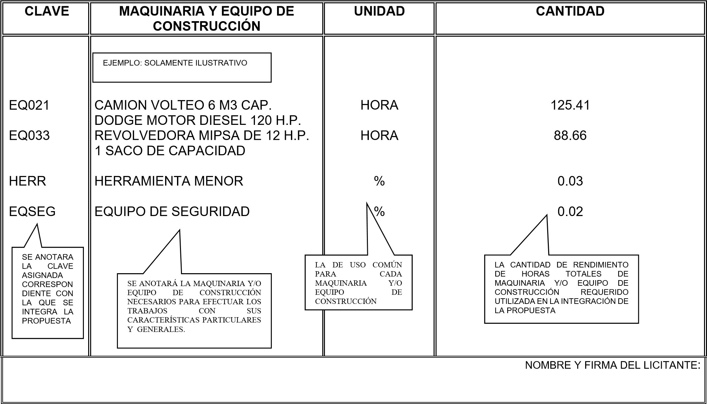

TOMAR EN CUENTA, LA UTILIZACIÓN DE LA HERRAMIENTA MENOR Y EL EQUIPO DE SEGURIDAD EN LA INTEGRACIÓN DE LA PROPUESTA COMO UN PORCENTAJE DE LA MANO DE OBRA

H. AYUTAMIENTO DE ELOTA.
DIRECCIÓN DE DESARROLLO URBANO, OBRAS Y SERVICIOS PÚBLICOS DE ELOTA

DOCUMENTO PT-10 (B).-

LISTADO DE INSUMOS QUE INTERVIENEN EN LA INTEGRACIÓN DE LA PROPUESTA, CON LA DESCRIPCIÓN Y ESPECIFICACIONES TÉCNICAS DE CADA UNO DE ELLOS, INDICANDO LAS CANTIDADES A UTILIZAR Y SUS RESPECTIVAS UNIDADES DE MEDICIÓN, SEÑALANDO:

B.-DE MAQUINARIA Y EQUIPO DE CONSTRUCCIÓN

(GUÍA DE LLENADO)

B: DE LA MAQUINARIA Y EQUIPO DE CONSTRUCCIÓN

A).-ENCABEZADO:
DEPENDENCIA SE ANOTARÁ EL NOMBRE DE LA DEPENDENCIA A LA QUE PERTENECE EL PROYECTO.
No. DE CONCURSO LA CLAVE QUE LE CORRESPONDA.
DESCRIPCIÓN DE LA OBRA SE ESPECIFICARÁ EL TIPO DE TRABAJOS Y EL LUGAR DONDE SE EFECTUARÁN ESTOS.
RAZÓN SOCIAL DEL LICITANTE: SE ANOTARÁ EL NOMBRE O RAZÓN SOCIAL COMPLETA DEL LICITANTE QUE PRESENTA LA PROPOSICIÓN.
FECHA DE PRESENTACIÓN DE LA PROPUESTA LA INDICADA EN LA CONVOCATORIA O LA
MODIFICACIÓN QUE EN SU CASO SE HAYA EFECTUADO.
FECHA DE INICIO: INDICA LA FECHA DE INICIO DE LOS TRABAJOS

FECHA DE TERMINO: INDICA LA FECHA DE TERMINACIÓN DE LOS TRABAJOS

PLAZO DE EJECUCIÓN: INDICA LOS DÍAS NATURALES, DE LA DURACIÓN DE LA OBRA

B).-PIE DE PÁGINA:
NOMBRE Y FIRMA DEL LICITANTE: ESTE ESPACIO SERVIRÁ PARA QUE SIGNE EL REPRESENTANTE LEGAL. . DE LA LICITANTE.
C).- COLUMNAS:
CLAVE: SE ANOTARÁ EN LA COLUMNA LA . CLAVE ASIGNADA CORRESPONDIENTE CON LA QUE SE . . INTEGRA LA PROPUESTA.

MAQUINARIA Y EQUIPO DE CONSTRUCCIÓN: SE ANOTARÁ LA MAQUINARIA Y EQUIPO DE CONSTRUCCIÓN NECESARIOS PARA EFECTUAR LOS TRABAJOS CON SUS
CARACTERÍSTICAS PARTICULARES Y GENERALES.

UNIDAD LA DE USO COMÚN PARA CADA MAQUINARIA Y EQUIPO DE
CONSTRUCCIÓN.

CANTIDAD LA CANTIDAD DE RENDIMIENTO DE HORAS TOTALES DE MAQUINARIA Y/O EQUIPO DE CONSTRUCCIÓN REQUERIDO UTILIZADA EN LA INTEGRACIÓN DE LA PROPUESTA.

H. AYUNTAMIENTO DE ELOTA  DIRECCIÓN DE DESARROLLO URBANO, OBRAS Y SERVICIOS PÚBLICOS DE ELOTA. | CONCURSO N°:  DESCRIPCIÓN DE LA OBRA: | DOCUMENTO  PT-10 (C)
RAZÓN SOCIAL DEL LICITANTE | FECHA DE PRESENTACIÓN DE LA PROPUESTA:  FECHA DE INICIO:  FECHA DE TERMINACIÓN:  PLAZO DE EJECUCIÓN | HOJA:  DE:

PT-10 (C). LISTADO DE MATERIALES Y EQUIPO DE INSTALACIÓN PERMANENTE QUE INTERVIENE EN LA
INTEGRACIÓN DE LA PROPUESTA

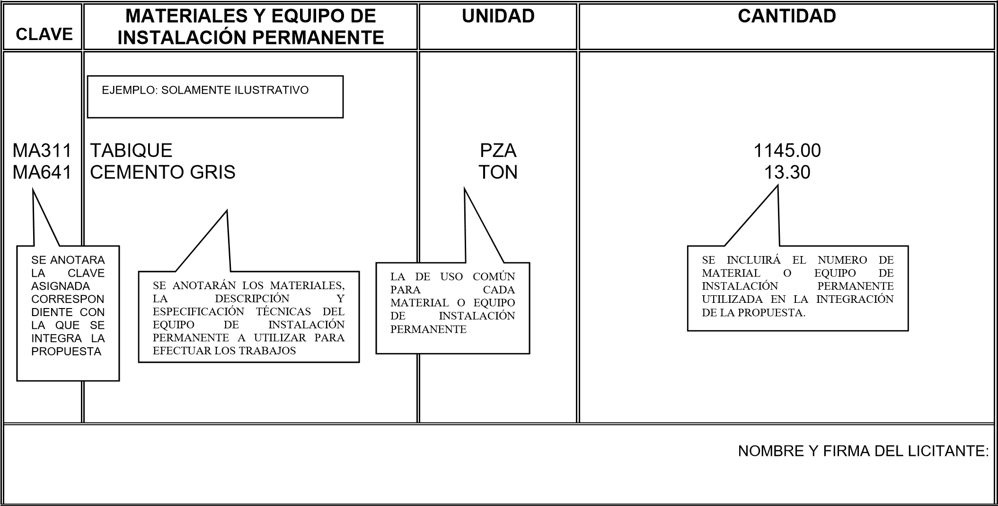

AYUTAMIENTO DE ELOTA.
DIRECCIÓN DE DESARROLLO URBANO, OBRAS Y SERVICIOS PÚBLICOS DE ELOTA

DOCUMENTO PT-10 (C).-

LISTADO DE INSUMOS QUE INTERVIENEN EN LA INTEGRACIÓN DE LA PROPUESTA, CON LA DESCRIPCIÓN Y ESPECIFICACIONES TÉCNICAS DE CADA UNO DE ELLOS, INDICANDO LAS CANTIDADES A UTILIZAR Y SUS RESPECTIVAS UNIDADES DE MEDICIÓN, SEÑALANDO:

C.-DE MATERIALES Y EQUIPOS DE INSTALACIÓN PERMANENTE

(GUÍA DE LLENADO)

C.- DE MATERIALES Y EQUIPOS DE INSTALACIÓN PERMANENTE

A).-ENCABEZADO:
DEPENDENCIA | SE ANOTARÁ EL NOMBRE DE LA DEPENDENCIA A LA QUE PERTENECE EL PROYECTO.
No. DE CONCURSO | LA CLAVE QUE LE CORRESPONDA
DESCRIPCIÓN DE LA OBRA | SE ESPECIFICARÁ EL TIPO DE TRABAJOS Y EL LUGAR DONDE SE EFECTUARÁN ESTOS.
RAZÓN SOCIAL DEL LICITANTE: | SE ANOTARÁ EL NOMBRE O RAZÓN SOCIAL COMPLETA DEL LICITANTE QUE PRESENTA LA PROPOSICIÓN.
FECHA DE PRESENTACIÓN DE LA PROPUESTA | LA INDICADA EN LA CONVOCATORIA O LA
 | MODIFICACIÓN QUE EN SU CASO SE HAYA EFECTUADO.
FECHA DE INICIO: | INDICA LA FECHA DE INICIO DE LOS TRABAJOS
FECHA DE TERMINO: | INDICA LA FECHA DE TERMINACIÓN DE LOS TRABAJOS
PLAZO DE EJECUCIÓN: B).-PIE DE PÁGINA: | INDICA LOS DÍAS NATURALES, DE LA DURACIÓN DE LA OBRA
NOMBRE Y FIRMA DEL LICITANTE:  C).- COLUMNAS: | ESTE ESPACIO SERVIRÁ PARA QUE SIGNE EL REPRESENTANTE LEGAL DE LA LICITANTE.
CLAVE: | SE ANOTARÁ EN LA COLUMNA LA CLAVE ASIGNADA  CORRESPONDIENTE CON LA QUE SE INTEGRA LA PROPUESTA.
MATERIALES Y EQUIPO DE INSTALACIÓN: | SE ANOTARÁN LOS MATERIALES; LA DESCRIPCIÓN Y ESPECIFICACIONES TÉCNICAS DEL EQUIPO DE INSTALACIÓN PERMANENTE A UTILIZAR PARA EFECTUAR LOS TRABAJOS.
UNIDAD | LA DE USO COMÚN PARA CADA MATERIAL O EQUIPO DE INSTALACIÓN PERMANENTE.
CANTIDAD | EL NÚMERO DE MATERIAL O EQUIPO DE INSTALACIÓN PERMANENTE
UTILIZADA EN LA INTEGRACIÓN DE LA PROPUESTA.

H. AYUNTAMIENTO DE ELOTA.  DIRECCIÓN DE DESARROLLO URBANO, OBRAS Y SERVICIOS PÚBLICOS DE ELOTA. | CONCURSO N°:  DESCRIPCIÓN DE LA OBRA: | DOCUMENTO  PT-11
RAZÓN SOCIAL DEL LICITANTE | FECHA DE PRESENTACIÓN DE LA PROPUESTA:  FECHA DE INICIO:  FECHA DE TERMINACIÓN:  PLAZO DE EJECUCIÓN | HOJA:  DE:

PT-11. ANÁLISIS DEL FACTOR DE SALARIO REAL (Fsr)
EJEMPLO: SOLAMENTE ILUSTRATIVO
( DICAL ) | DÍAS CALENDARIO | 365.00
( DIAGI ) | DÍAS DE AGUINALDO | 15.00
( PIVAC )  ( TP ) | DÍAS POR PRIMA VACACIONAL  DÍAS REALMENTE PAGADOS AL AÑO  SUMA | 1.50
 |  | 381.50
( DIDOM ) | DÍAS DOMINGO | 52.00
( DIVAC ) | DÍAS DE VACACIONES | 6.00
( DIFEO )  ( DINLA ) | DÍAS FESTIVOS OFICIALES (POR LEY)  DÍAS NO LABORADOS AL AÑO  SUMA | 7.00
 |  | 65.00
( TI ) | DÍAS REALMENTE LABORADOS AL AÑO (DICAL) – (DINLA) | 300.00
(TP/TI) | DÍAS PAGADOS / DÍAS LABORADOS TP /TI | 1.27167
FSBC | FACTOR DE SALARIO BASE DE COTIZACIÓN TP/DICAL para cálculo del IMSS | 1.04521

FORMULA (1) Fsr = Ps

Tp

(+)

Tp
Tl
Tl
Donde:
Fsr= Representa el factor de salario real.

Ps= Representa, en fracción decimal, las obligaciones obrero- patronales derivadas de la Ley del Seguro Social y de la Ley del Instituto del Fondo Nacional de la Vivienda para los Trabajadores.

(El análisis detallado se deberá incluir en el Documento PE-06).
Tp= Representa los días realmente pagados durante un periodo anual (de Enero a Diciembre).

Tl= Representa los días realmente laborados durante el mismo periodo anual.

NOMBRE Y FIRMA DEL LICITANTE:
DIRECCIÓN DE DESARROLLO URBANO, OBRAS Y SERVICIOS PÚBLICOS DE ELOTAS

H. AYUTAMIENTO DE ELOTA.
DIRECCIÓN DE DESARROLLO URBANO, OBRAS Y SERVICIOS PÚBLICOS DE ELOTA

DOCUMENTO PT-11.-

ANÁLISIS, CÁLCULO E INTEGRACIÓN DEL FACTOR DE SALARIO REAL

(GUÍA DE LLENADO)

A).-ENCABEZADO:
DEPENDENCIA (SOP) | SE ANOTARÁ EL NOMBRE DE LA DEPENDENCIA A LA QUE PERTENECE EL PROYECTO.
No. DE CONCURSO | LA CLAVE QUE LE CORRESPONDA.
DESCRIPCIÓN DE LA OBRA | SE ESPECIFICARÁ EL TIPO DE TRABAJOS Y EL LUGAR DONDE SE EFECTUARÁN ESTOS.
RAZÓN SOCIAL DEL LICITANTE: | SE ANOTARÁ EL NOMBRE O RAZÓN SOCIAL COMPLETA DEL LICITANTE QUE PRESENTA LA PROPOSICIÓN.
FECHA DE PRESENTACIÓN DE LA PROPUESTA | LA INDICADA EN LA CONVOCATORIA O LA
 | MODIFICACIÓN QUE EN SU CASO SE HAYA EFECTUADO.
FECHA DE INICIO: | INDICA LA FECHA DE INICIO DE LOS TRABAJOS
FECHA DE TERMINO: | INDICA LA FECHA DE TERMINACIÓN DE LOS TRABAJOS
PLAZO DE EJECUCIÓN:  B).- PIE DE PÁGINA: | INDICA LOS DÍAS NATURALES, DE LA DURACIÓN DE LA OBRA
NOMBRE Y FIRMA DEL LICITANTE:  C.- COLUMNA: | ESTE ESPACIO SERVIRÁ PARA QUE SIGNE EL REPRESENTANTE LEGAL DE LA LICITANTE.
CONCEPTOS GENERALES: | EN LOS ESPACIOS LIBRES DE CADA RENGLÓN Y/O COLUMNA, SE ANOTARÁ LA INFORMACIÓN SOLICITADA DE ACUERDO CON LO QUE SEÑALA LA LEY FEDERAL DEL TRABAJO.
DICAL: | DÍAS CALENDARIO.
DIAGI: | DÍAS POR AGUINALDO.
PIVAC: | DÍAS POR PRIMA VACACIONAL.
TP. | DÍAS REALMENTE PAGADOS AL AÑO.
DIDOM: | DÍAS DOMINGO.
DIVAC: | DÍAS DE VACACIONES.
DIFEO: | DÍAS FESTIVOS OFICIALES (POR LEY).
DINLA: | DÍAS NO LABORADOS AL AÑO.
TI: | DÍAS REALMENTE LABORADOS AL AÑO (DICAL) - (DINLA).
TP / TI: | DÍAS PAGADOS / DÍAS LABORADOS.

H. AYUNTAMIENTO DE ELOTA.  DIRECCIÓN DE DESARROLLO URBANO, OBRAS Y SERVICIOS PÚBLICOS DE ELOTA. | CONCURSO N°:  DESCRIPCIÓN DE LA OBRA: | DOCUMENTO  PT-11 (A)
RAZÓN SOCIAL DEL LICITANTE | FECHA DE PRESENTACIÓN DE LA PROPUESTA:  FECHA DE INICIO:  FECHA DE TERMINACIÓN:  PLAZO DE EJECUCIÓN | HOJA:  DE:

PT-11 (A). RELACIÓN DE FACTORES DE SALARIO REAL

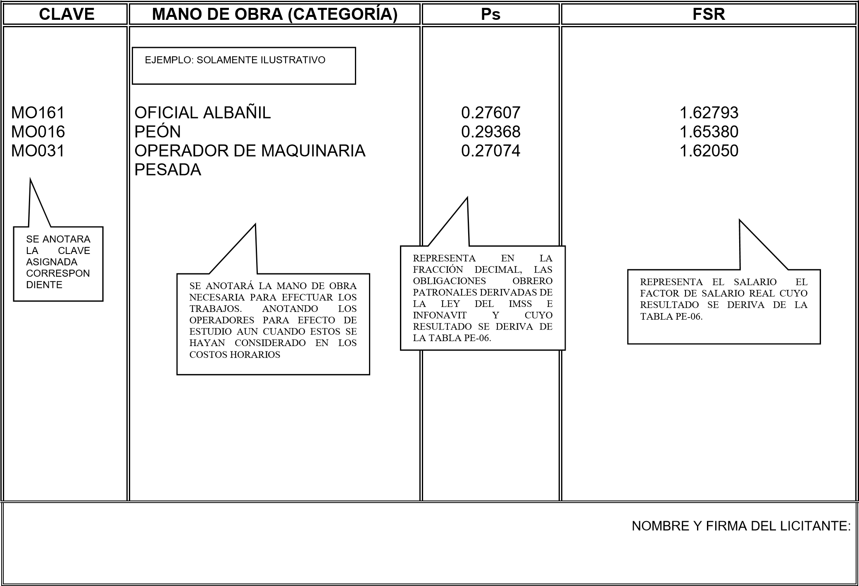
H. AYUTAMIENTO DE ELOTA.
DIRECCIÓN DE DESARROLLO URBANO, OBRAS Y SERVICIOS PÚBLICOS DE ELOTA

DOCUMENTO PT-11 (A).-
RELACIÓN DE FACTORES DE SALARIO REAL
(GUÍA DE LLENADO)

A.- RELACIÓN DE FACTORES DE SALARIO REAL

A).-ENCABEZADO:
DEPENDENCIA | SE ANOTARÁ EL NOMBRE DE LA DEPENDENCIA A LA QUE PERTENECE EL PROYECTO.
No. DE CONCURSO | LA CLAVE QUE LE CORRESPONDA.
DESCRIPCIÓN DE LA OBRA | SE ESPECIFICARÁ EL TIPO DE TRABAJOS Y EL LUGAR DONDE SE EFECTUARÁN ESTOS.
RAZÓN SOCIAL DEL LICITANTE: | SE ANOTARÁ EL NOMBRE O RAZÓN SOCIAL COMPLETA DEL LICITANTE QUE PRESENTA LA PROPOSICIÓN.
FECHA DE PRESENTACIÓN DE LA PROPUESTA | LA INDICADA EN LA CONVOCATORIA O LA
 | MODIFICACIÓN QUE EN SU CASO SE HAYA EFECTUADO.
FECHA DE INICIO: | INDICA LA FECHA DE INICIO DE LOS TRABAJOS
FECHA DE TERMINO: | INDICA LA FECHA DE TERMINACIÓN DE LOS TRABAJOS
PLAZO DE EJECUCIÓN:  B).- PIE DE PÁGINA: | INDICA LOS DÍAS NATURALES, DE LA DURACIÓN DE LA OBRA
NOMBRE Y FIRMA DEL LICITANTE:  C).- COLUMNAS | ESTE ESPACIO SERVIRÁ PARA QUE SIGNE EL REPRESENTANTE LEGAL DE LA LICITANTE.
CLAVE:  . | SE ANOTARÁ EN LA COLUMNA LA CLAVE ASIGNADA  CORRESPONDIENTE.
MANO DE OBRA: | SE ANOTARÁ LA MANO DE OBRA NECESARIA PARA EFECTUAR LOS TRABAJOS. DEBERÁ INCLUIR OPERADORES DE MAQUINARIA Y EQUIPO DE CONSTRUCCIÓN
Ps | REPRESENTA, EN FRACCIÓN DECIMAL, LAS OBLIGACIONES OBRERO-
PATRONALES DERIVADAS DE LA LEY DEL SEGURO SOCIAL Y DE LA LEY DEL INSTITUTO DEL FONDO NACIONAL DE LA VIVIENDA PARA LOS TRABAJADORES, CUYO RESULTADO SE DERIVA DE LA TABLA DEL DOCUMENTO PE-06.

FSR: REPRESENTA EL FACTOR DE SALARIO REAL, CUYO RESULTADO SE DERIVA DE LA TABLA DEL DOCUMENTO PE-06

H. AYUNTAMIENTO DE ELOTA. DIRECCIÓN DE DESARROLLO URBANO, OBRAS Y SERVICIOS PÚBLICOS DE ELOTA. | CONCURSO N°:  DESCRIPCIÓN DE LA OBRA: |  | DOCUMENTO  PT-12
RAZÓN SOCIAL DEL LICITANTE | PLAZO DE EJECUCIÓN  DE LOS TRABAJOS | FECHA DE PRESENTACIÓN DE LA PROPUESTA:  FECHA DE INICIO  FECHA DE TERMINACIÓN | HOJA:  DE:
.

PT-12. PROGRAMA CALENDARIZADO DE EJECUCIÓN GENERAL DE LOS TRABAJOS DIVIDO EN PARTIDAS

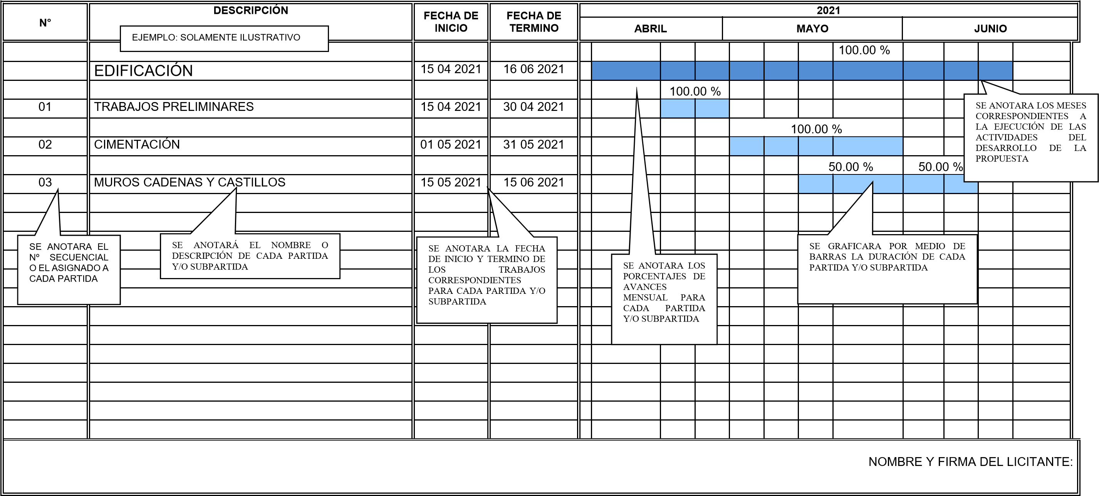
EL PROGRAMA SE PRESENTARÁ EN PARTIDAS Y SUBPARTIDAS
H. AYUTAMIENTO DE ELOTA.
DIRECCIÓN DE DESARROLLO URBANO, OBRAS Y SERVICIOS PÚBLICOS DE ELOTA
DOCUMENTO PT-12
PROGRAMA CALENDARIZADO DE EJECUCIÓN GENERAL DE LOS TRABAJOS.
(GUÍA DE LLENADO)
PROGRAMA CALENDARIZADO DE EJECUCIÓN GENERAL DE LOS TRABAJOS, DIVIDIDO POR PARTIDAS, INDICANDO POR MES EL AVANCE DE TRABAJO POR REALIZAR.
A).-ENCABEZADO:
DEPENDENCIA | SE ANOTARÁ EL NOMBRE DE LA DEPENDENCIA A LA QUE PERTENECE EL PROYECTO.
No. DE CONCURSO | LA CLAVE QUE LE CORRESPONDA.
DESCRIPCIÓN DE LA OBRA | SE ESPECIFICARÁ EL TIPO DE TRABAJOS Y EL LUGAR DONDE SE EFECTUARÁN ESTOS.
RAZÓN SOCIAL DEL LICITANTE: | SE ANOTARÁ EL NOMBRE O RAZÓN SOCIAL COMPLETA DEL LICITANTE QUE PRESENTA LA PROPOSICIÓN.
FECHA DE PRESENTACIÓN DE LA PROPUESTA | LA INDICADA EN LA CONVOCATORIA O LA MODIFICACIÓN QUE EN SU CASO SE HAYA EFECTUADO.
FECHA DE INICIO: | INDICA LA FECHA DE INICIO DE LOS TRABAJOS
FECHA DE TERMINO: | INDICA LA FECHA DE TERMINACIÓN DE LOS TRABAJOS
PLAZO DE EJECUCIÓN:  B).-PIE DE PÁGINA: | INDICA LOS DÍAS NATURALES, DE LA DURACIÓN DE LA OBRA
NOMBRE Y FIRMA DEL LICITANTE:  C).- TEXTO: | ESTE ESPACIO SERVIRÁ PARA QUE SIGNE EL REPRESENTANTE LEGAL DE LA LICITANTE.
No. : | SE ANOTARÁ EL NÚMERO SECUENCIAL O EL ASIGNADO A CADA PARTIDA
DESCRIPCIÓN: | SE ANOTARÁ EL NOMBRE Y DESCRIPCIÓN DE CADA PARTIDA Y/O SUB-PARTIDA.
FECHA DE INICIO: | SE ANOTARÁ LA FECHA DE INICIO DE LOS TRABAJOS CORRESPONDIENTES PARA CADA PARTIDA Y/O SUB-PARTIDA.
FECHA DE TERMINO: | SE ANOTARÁ LA FECHA DE TERMINO DE LOS TRABAJOS CORRESPONDIENTES PARA LA PARTIDA
AÑO: | SE ANOTARÁ EL PERIODO DEL AÑO O AÑOS QUE ABARCA LA EJECUCIÓN DE LA PROPUESTA.
MES | SE ANOTARÁ LOS MESES CORRESPONDIENTES A LA EJECUCIÓN DE LAS ACTIVIDADES DEL DESARROLLO DE LA PROPUESTA.
COLUMNAS: | EN LAS COLUMNAS CORRESPONDIENTES SE GRAFICARÁ POR MEDIO DE BARRAS LA DURACIÓN DE CADA PARTIDA
Y SE ANOTARÁN LOS PORCENTAJES DE AVANCES MENSUAL PARA CADA PARTIDA.
NOTA: SI EL PROGRAMA TUVIERA UNA DURACIÓN MAYOR A ESTE FORMATO, SE DEBERÁN AGREGAR LAS COLUMNAS PARA LOS MESES NECESARIOS HASTA COMPLETAR SU PROGRAMACIÓN TOTAL

H. AYUNTAMIENTO DE ELOTA.
DIRECCIÓN DE DESARROLLO URBANO, OBRAS Y SERVICIOS PÚBLICOS DE ELOTA.
 | CONCURSO N°:  DESCRIPCIÓN DE LA OBRA: |  | DOCUMENTO PT-13 (A)
RAZÓN SOCIAL DEL LICITANTE | PLAZO DE EJECUCIÓN  DE LOS TRABAJOS | FECHA DE PRESENTACIÓN DE LA PROPUESTA:  FECHA DE INICIO  FECHA DE TERMINACIÓN | HOJA:  DE:

PT-13 (A). PROGRAMA CUANTIFICADO Y CALENDARIZADO DE UTILIZACIÓN DE MANO DE OBRA

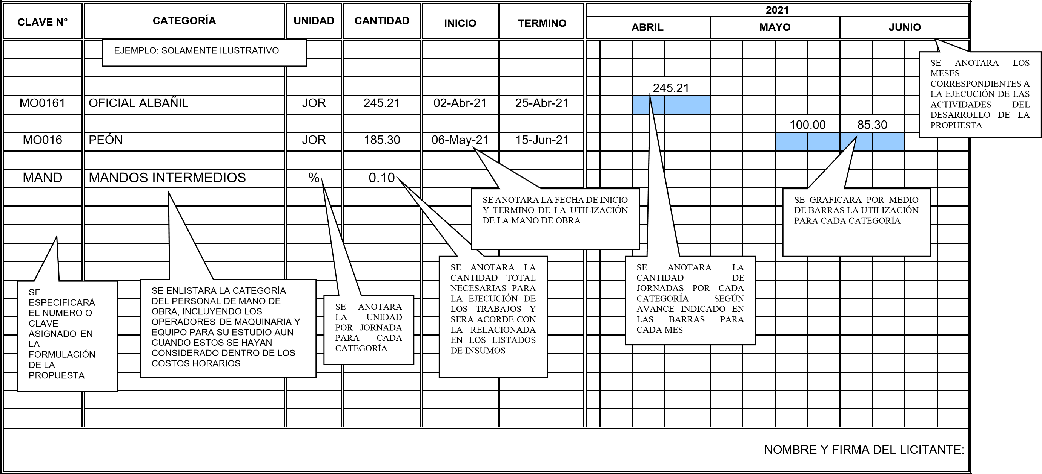

H. AYUTAMIENTO DE ELOTA.
DIRECCIÓN DE DESARROLLO URBANO, OBRAS Y SERVICIOS PÚBLICOS DE ELOTA

DOCUMENTO PT-13.-

PROGRAMAS CUANTIFICADOS Y CALENDARIZADOS, DE UTILIZACIÓN MENSUAL DE LOS SIGUIENTES RUBROS:

- DE LA MANO DE OBRA
- DE LA MAQUINARIA Y EQUIPO DE CONSTRUCCIÓN.
- DE LOS MATERIALES Y DE LOS EQUIPOS DE INSTALACIÓN PERMANENTE.
- DE LA UTILIZACIÓN DEL PERSONAL PROFESIONAL TÉCNICO, ADMINISTRATIVO Y DE SERVICIO ENCARGADO DE LA DIRECCIÓN, SUPERVISIÓN Y ADMINISTRACIÓN DE LOS TRABAJOS.

(GUÍA DE LLENADO)

DOCUMENTO PT-13 (A)- PROGRAMA CUANTIFICADO Y CALENDARIZADO DE UTILIZACIÓN DE LA MANO DE OBRA.

EXPRESADO EN JORNADAS E IDENTIFICANDO CATEGORÍAS.

A).-ENCABEZADO:
DEPENDENCIA |  |  | SE ANOTARÁ EL NOMBRE DE LA DEPENDENCIA A LA QUE PERTENECE EL PROYECTO.
No. DE CONCURSO |  |  | LA CLAVE QUE LE CORRESPONDA.
DESCRIPCIÓN DE LA OBRA |  |  | SE ESPECIFICARÁ EL TIPO DE TRABAJOS Y EL LUGAR DONDE SE EFECTUARÁN ESTOS.
RAZÓN SOCIAL DEL LICITANTE: |  |  | SE ANOTARÁ EL NOMBRE O RAZÓN SOCIAL COMPLETA DEL LICITANTE QUE PRESENTA LA PROPOSICIÓN.
FECHA DE PRESENTACIÓN DE LA PROPUESTA |  |  | LA INDICADA EN LA CONVOCATORIA O LA MODIFICACIÓN QUE EN SU CASO SE HAYA EFECTUADO.
FECHA DE INICIO: |  |  | INDICA LA FECHA DE INICIO DE LOS TRABAJOS
FECHA DE TERMINO: |  |  | INDICA LA FECHA DE TERMINACIÓN DE LOS TRABAJOS
PLAZO DE EJECUCIÓN:  B).- PIE DE PÁGINA: |  |  | INDICA LOS DÍAS NATURALES, DE LA DURACIÓN DE LA OBRA
NOMBRE Y FIRMA DEL LICITANTE:  C)- COLUMNAS: |  |  | ESTE ESPACIO SERVIRÁ PARA QUE SIGNE EL REPRESENTANTE LEGAL DE LA LICITANTE.
CLAVE N°: |  |  | SE ESPECIFICARÁ EL NUMERO O CLAVE ASIGNADO EN LA FORMULACIÓN DE LA PROPUESTA.
CATEGORÍA: |  |  | SE ENLISTARÁ LA CATEGORÍA DEL PERSONAL DE MANO DE OBRA, INCLUYENDO LOS OPERADORES DE MAQUINARIA Y EQUIPO PARA SU ESTUDIO AUN CUANDO ESTOS SE HAYAN CONSIDERADO DENTRO DE LOS COSTOS HORARIOS.
UNIDAD: |  |  | SE ANOTARÁ LA UNIDAD POR JORNADA PARA CADA CATEGORÍA
CANTIDAD: |  |  | SE ANOTARÁ LA CANTIDAD TOTAL NECESARIAS PARA LA EJECUCIÓN
DE LOS TRABAJOS
Y SERA ACORDE CON LA RELACIONADA EN LOS LISTADOS DE INSUMOS

H. AYUTAMIENTO DE ELOTA.
DIRECCIÓN DE DESARROLLO URBANO, OBRAS Y SERVICIOS PÚBLICOS DE ELOTA

DOCUMENTO PT-13.-

FECHA DE INICIO: SE ANOTARÁ LA FECHA DE INICIO DE LA UTILIZACIÓN DE LA MANO DE
OBRA

FECHA DE TERMINO: SE ANOTARÁ LA FECHA DE TERMINO DE LA UTILIZACIÓN DE LA MANO
DE OBRA.

AÑO: SE ANOTARÁ EL PERIODO DEL AÑO O AÑOS QUE ABARCA
LA EJECUCIÓN DE LA PROPUESTA.
MES SE ANOTARÁ LOS MESES CORRESPONDIENTES A LA EJECUCIÓN DE
LAS ACTIVIDADES DEL DESARROLLO DE LA PROPUESTA

COLUMNAS: SE GRAFICARÁ POR MEDIO DE BARRAS LA UTILIZACIÓN PARA CADA CATEGORÍA Y SE ANOTARÁ LA CANTIDAD JORNADAS POR CADA CATEGORÍA PARA CADA MES.

.

NOTA: SI EL PROGRAMA TUVIERA UNA DURACIÓN MAYOR A ESTE FORMATO, SE DEBERÁN AGREGAR LAS COLUMNAS PARA LOS MESES NECESARIOS HASTA COMPLETAR SU PROGRAMACIÓN TOTAL

H. AYUNTAMIENTO DE ELOTA.
DIRECCIÓN DE DESARROLLO URBANO, OBRAS Y SERVICIOS PÚBLICOS DE ELOTA
 | CONCURSO N°:  DESCRIPCIÓN DE LA OBRA: |  | DOCUMENTO PT-13 (B)
RAZÓN SOCIAL DEL LICITANTE | PLAZO DE EJECUCIÓN  DE LOS TRABAJOS | FECHA DE PRESENTACIÓN DE LA PROPUESTA:  FECHA DE INICIO  FECHA DE TERMINACIÓN | HOJA:  DE:

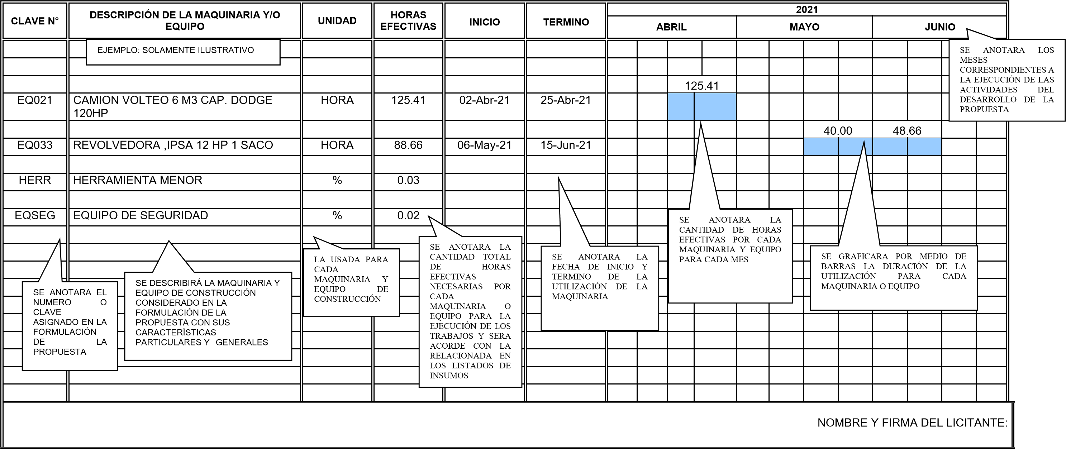
PT-13 (B). PROGRAMA CUANTIFICADO Y CALENDARIZADO DE UTILIZACIÓN DE LA MAQUINARIA Y EQUIPO DE CONSTRUCCIÓN
. AYUTAMIENTO DE ELOTA.

DIRECCIÓN DE DESARROLLO URBANO, OBRAS Y SERVICIOS PÚBLICOS DE ELOTA

DOCUMENTO PT-13.-
PROGRAMAS CUANTIFICADOS Y CALENDARIZADOS, DE UTILIZACIÓN MENSUAL DE LOS SIGUIENTES RUBROS:

- DE LA MANO DE OBRA
- DE LA MAQUINARIA Y EQUIPO DE CONSTRUCCIÓN
- DE LOS MATERIALES Y DE LOS EQUIPOS DE INSTALACIÓN PERMANENTE.
- DE LA UTILIZACIÓN DEL PERSONAL PROFESIONAL TÉCNICO, ADMINISTRATIVO Y DE SERVICIO ENCARGADO DE LA DIRECCIÓN, SUPERVISIÓN Y ADMINISTRACIÓN DE LOS TRABAJOS.

(GUÍA DE LLENADO)

PT-13 (B).-. PROGRAMA CUANTIFICADO Y CALENDARIZADO DE LA MAQUINARIA Y EQUIPO DE CONSTRUCCIÓN. EXPRESADOS EN HORAS EFECTIVAS DE TRABAJO, IDENTIFICANDO SU TIPO Y CARACTERÍSTICAS;
A).-ENCABEZADO:
DEPENDENCIA SE ANOTARA EL NOMBRE DE LA DEPENDENCIA A LA QUE PERTENECE EL PROYECTO.
No. DE CONCURSO LA CLAVE QUE LE CORRESPONDA.
DESCRIPCIÓN GENERAL DE LOS TRABAJOS: SE ESPECIFICARÁ EL TIPO DE TRABAJOS Y EL LUGAR DONDE SE EFECTUARÁN ESTOS.
RAZÓN SOCIAL DEL LICITANTE: SE ANOTARÁ EL NOMBRE O RAZÓN SOCIAL COMPLETA DEL LICITANTE QUE PRESENTA LA PROPOSICIÓN.
FECHA DE PRESENTACIÓN DE LA PROPUESTA LA INDICADA EN LA CONVOCATORIA O LA MODIFICACIÓN QUE EN SU CASO SE HAYA EFECTUADO.
FECHA DE INICIO: INDICA LA FECHA DE INICIO DE LOS TRABAJOS

FECHA DE TERMINO: INDICA LA FECHA DE TERMINACIÓN DE LOS TRABAJOS

PLAZO DE EJECUCIÓN: INDICA LOS DÍAS NATURALES, DE LA DURACIÓN DE LA OBRA

B).- PIE DE PÁGINA:
NOMBRE Y FIRMA DEL LICITANTE: ESTE ESPACIO SERVIRÁ PARA QUE SIGNE EL REPRESENTANTE LEGAL DE LA LICITANTE.

C).- COLUMNAS:

CLAVE Nº: SE ANOTARÁ LA CLAVE ASIGNADO EN LA FORMULACIÓN DE LA
PROPUESTA.

DESCRIPCIÓN DE LA MAQUINARIA Y/O EQUIPO. SE DESCRIBIRÁ LA MAQUINARIA Y EQUIPO DE CONSTRUCCIÓN CONSIDERADO EN LA FORMULACIÓN DE LA PROPUESTA CON SUS CARACTERÍSTICAS PARTICULARES Y GENERALES.

UNIDAD: LA USADA PARA CADA MAQUINARIA O EQUIPO DE CONSTRUCCIÓN.

HORAS EFECTIVAS: CANTIDAD TOTAL DE HORAS EFECTIVAS DE UTILIZACIÓN DE LA MAQUINARIA Y EQUIPO PARA LA EJECUCIÓN DE LOS TRABAJOS Y SERA ACORDE CON LA RELACIONADA EN LOS LISTADOS DE INSUMOS.

FECHA DE INICIO: SE ANOTARÁ LA FECHA DE INICIO DE LA UTILIZACIÓN DE LA
MAQUINARIA Y EQUIPO DE CONSTRUCCIÓN

H. AYUTAMIENTO DE ELOTA.
DIRECCIÓN DE DESARROLLO URBANO, OBRAS Y SERVICIOS PÚBLICOS DE ELOTA

DOCUMENTO PT-13.-

FECHA DE TERMINO: SE ANOTARÁ LA FECHA DE TERMINO DE LA UTILIZACIÓN DE LA
MAQUINARIA Y EQUIPO DE CONSTRUCCIÓN

AÑO: SE ANOTARÁ EL PERIODO DEL AÑO O AÑOS QUE ABARCA LA EJECUCIÓN DE
LA PROPUESTA.
MES SE ANOTARÁ LOS MESES CORRESPONDIENTES A LA EJECUCIÓN DE
LAS ACTIVIDADES DEL DESARROLLO DE LA PROPUESTA

COLUMNAS: EN LAS COLUMNAS CORRESPONDIENTES SE GRAFICARÁ POR MEDIO
DE BARRAS LA DURACIÓN DE LA UTILIZACIÓN PARA CADA MAQUINARIA O EQUIPO, Y SE ANOTARA LA CANTIDAD DE HORAS EFECTIVAS POR CADA MAQUINARIA Y EQUIPO PARA CADA MES.

NOTA: SI EL PROGRAMA TUVIERA UNA DURACIÓN MAYOR A ESTE FORMATO, SE DEBERÁN AGREGAR LAS COLUMNAS PARA LOS MESES NECESARIOS HASTA COMPLETAR SU PROGRAMACIÓN TOTAL

.

H. AYUNTAMIENTO DE ELOTA
DIRECCIÓN DE DESARROLLO URBANO, OBRAS Y SERVICIOS PÚBLICOS DE ELOTA. | CONCURSO N°:  DESCRIPCIÓN DE LA OBRA: |  | DOCUMENTO  PT-13 (C)
RAZÓN SOCIAL DEL LICITANTE | PLAZO DE EJECUCIÓN  DE LOS TRABAJOS | FECHA DE PRESENTACIÓN DE LA PROPUESTA:  FECHA DE INICIO  FECHA DE TERMINACIÓN | HOJA:  DE:
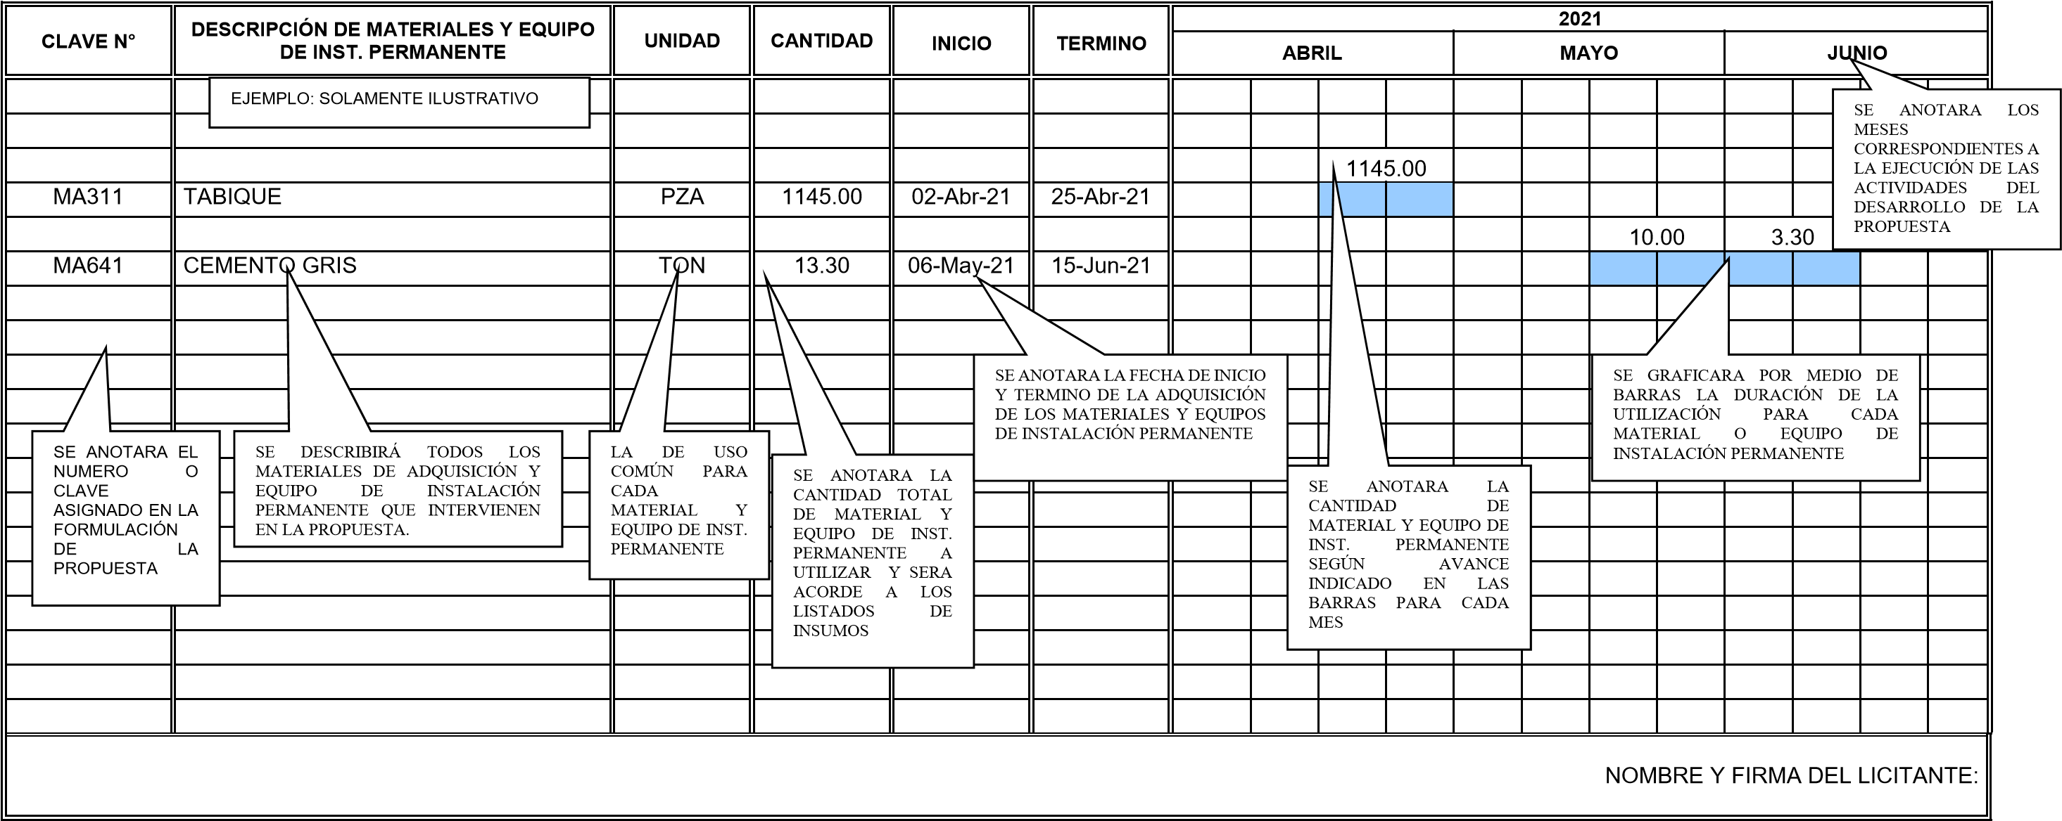
PT-13 (C). PROGRAMA CUANTIFICADO Y CALENDARIZADO DE ADQUISICIÓN DE MATERIALES Y EQUIPO DE INSTALACIÓN PERMANENTE

H. AYUTAMIENTO DE ELOTA.
DIRECCIÓN DE DESARROLLO URBANO, OBRAS Y SERVICIOS PÚBLICOS DE ELOTA

DOCUMENTO PT-13.-
PROGRAMAS CUANTIFICADOS Y CALENDARIZADOS, DE UTILIZACIÓN MENSUAL DE LOS SIGUIENTES RUBROS:

- DE LA MANO DE OBRA
- DE LA MAQUINARIA Y EQUIPO DE CONSTRUCCIÓN.
- DE LOS MATERIALES Y DE LOS EQUIPOS DE INSTALACIÓN PERMANENTE.
- DE LA UTILIZACIÓN DEL PERSONAL PROFESIONAL TÉCNICO, ADMINISTRATIVO Y DE SERVICIO ENCARGADO DE LA DIRECCIÓN, SUPERVISIÓN Y ADMINISTRACIÓN DE LOS TRABAJOS.

(GUÍA DE LLENADO)

DOCUMENTO PT-13 (C).- PROGRAMA CUANTIFICADO Y CALENDARIZADO DE ADQUISICIÓN DE MATERIALES Y EQUIPO DE INSTALACIÓN
PERMANENTE
EL LICITANTE PODRÁ OPTAR POR PRESENTAR SU PROGRAMA DE ADQUISICIÓN DE MATERIALES Y EQUIPO DE INSTALACIÓN PERMANENTE EN CUALES QUIERA DE LAS DOS FORMAS SIGUIENTES: DIAGRAMA DE BARRAS O RUTA CRÍTICA CON DIAGRAMA DE BARRAS.
A).-ENCABEZADO:
DEPENDENCIA | SE ANOTARÁ EL NOMBRE DE LA DEPENDENCIA A LA QUE PERTENECE EL PROYECTO.
No. DE CONCURSO | LA CLAVE QUE LE CORRESPONDA.
DESCRIPCIÓN GENERAL DE LOS TRABAJOS: | SE ESPECIFICARÁ EL TIPO DE TRABAJOS Y EL LUGAR DONDE SE EFECTUARÁN ESTOS.
RAZÓN SOCIAL DEL LICITANTE: | SE ANOTARÁ EL NOMBRE O RAZÓN SOCIAL COMPLETA DEL LICITANTE QUE PRESENTA LA PROPOSICIÓN.
FECHA DE PRESENTACIÓN DE LA PROPUESTA | LA INDICADA EN LA CONVOCATORIA O LA MODIFICACIÓN QUE EN SU CASO SE HAYA EFECTUADO
FECHA DE INICIO: | INDICA LA FECHA DE INICIO DE LOS TRABAJOS
FECHA DE TERMINO: | INDICA LA FECHA DE TERMINACIÓN DE LOS TRABAJOS
PLAZO DE EJECUCIÓN:  B).- PIE DE PÁGINA: | INDICA LOS DÍAS NATURALES, DE LA DURACIÓN DE LA OBRA
NOMBRE Y FIRMA DEL LICITANTE:  C).- COLUMNAS: | ESTE ESPACIO SERVIRÁ PARA QUE SIGNE EL REPRESENTANTE LEGAL DE LA LICITANTE.
CLAVE: | SE ANOTARÁ EL Nº O CLAVE ASIGNADO EN LA FORMULACIÓN DE LA PROPUESTA PARA CADA MATERIAL O EQUIPO DE INST. PERMANENTE.
DESCRIPCIÓN DE MATERIALES Y EQUIPO | SE DESCRIBIRÁ TODOS LOS MATERIALES DE ADQUISICIÓN Y EQUIPO DE INSTALACIÓN PERMANENTE QUE INTERVIENEN EN LA PROPUESTA.
DE INSTALACIÓN PERMANENTE: | DE TODOS LOS MATERIALES DE ADQUISICIÓN Y EQUIPOS DE INSTALACIÓN PERMANENTE.
UNIDAD: | LA DE USO COMÚN PARA CADA MATERIAL O EQUIPO DE INSTALACIÓN PERMANENTE
CANTIDAD: | SE ANOTARÁ LA CANTIDAD TOTAL DE MATERIAL Y EQUIPO DE INST.
PERMANENTE A UTILIZAR Y SERA ACORDE A LOS LISTADOS DE INSUMOS

H. AYUTAMIENTO DE ELOTA.
DIRECCIÓN DE DESARROLLO URBANO, OBRAS Y SERVICIOS PÚBLICOS DE ELOTA

DOCUMENTO PT-13.-

FECHA DE INICIO: SE ANOTARÁ LA FECHA DE INICIO DE LA UTILIZACIÓN DE LOS
MATERIALES Y EQUIPO DE INSTALACIÓN PERMANENTE

FECHA DE TERMINO: SE ANOTARÁ LA FECHA DE TERMINO DE LA UTILIZACIÓN DE LOS
MATERIALES Y EQUIPO DE INSTALACIÓN PERMANENTE

AÑO: SE ANOTARÁ EL PERIODO DEL AÑO O AÑOS QUE ABARCA LA EJECUCIÓN DE
LA PROPUESTA.
MES SE ANOTARÁ LOS MESES CORRESPONDIENTES A LA EJECUCIÓN DE
LAS ACTIVIDADES DEL DESARROLLO DE LA PROPUESTA

COLUMNAS: EN LAS COLUMNAS CORRESPONDIENTES SE GRAFICARÁ POR MEDIO
DE BARRAS LA DURACIÓN DE LA UTILIZACIÓN PARA CADA
MATERIALES O EQUIPO DE INSTALACIÓN PERMANENTE Y SE ANOTARA LA CANTIDAD DE MATERIALES Y EQUIPO DE INST. PERMANENTE POR MES.
.

NOTA: SI EL PROGRAMA TUVIERA UNA DURACIÓN MAYOR A ESTE FORMATO, SE DEBERÁN AGREGAR LAS COLUMNAS PARA LOS
MESES NECESARIOS HASTA COMPLETAR SU PROGRAMACIÓN TOTAL

H. AYUNTAMIENTO DE ELOTA
DIRECCIÓN DE DESARROLLO URBANO, OBRAS Y SERVICIOS PÚBLICOS DE ELOTA.
 | CONCURSO N°:  DESCRIPCIÓN DE LA OBRA: |  | DOCUMENTO PT-13 (D)
RAZÓN SOCIAL DEL LICITANTE | PLAZO DE EJECUCIÓN  DE LOS TRABAJOS | FECHA DE PRESENTACIÓN DE LA PROPUESTA:  FECHA DE INICIO  FECHA DE TERMINACIÓN | HOJA:  DE:
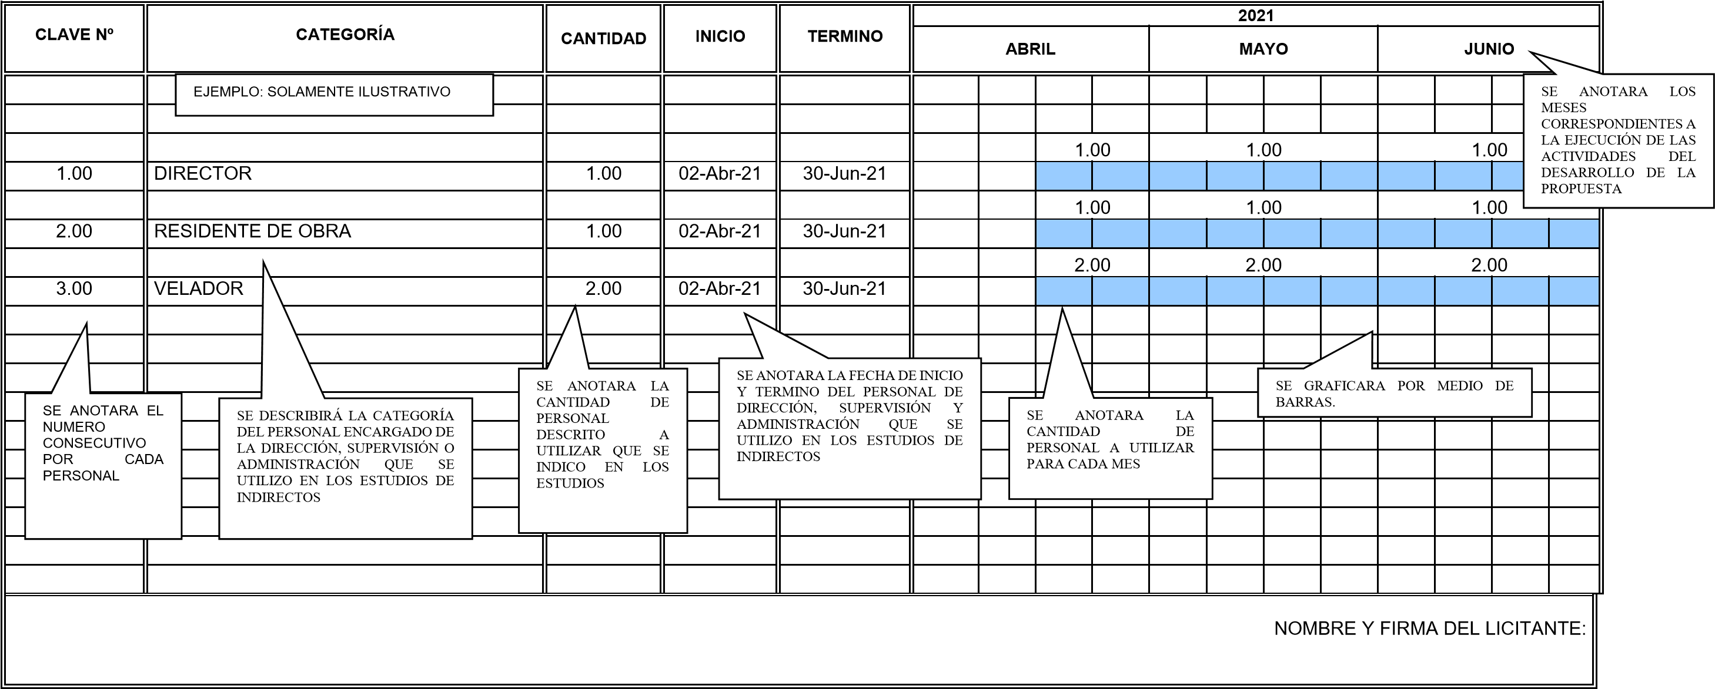
T-13 (D). PROGRAMA CUANTIFICADO Y CALENDARIZADO DE UTILIZACIÓN DEL PERSONAL TÉCNICO, ADMINISTRATIVO Y DE SERVICIO ENCARGADO DE LA DIRECCIÓN, SUPERVISIÓN Y ADMINISTRACIÓN DE LOS TRABAJOS.
NOTA: DEBERÁ DE COINCIDIR CON LA INFORMACIÓN PROPORCIONADA EN LA PLANEACIÓN INTEGRAL, PROCESO CONSTRUCTIVO Y EN EL ESQUEMA ESTRUCTURAL DE LA ORGANIZACIÓN

DOCUMENTO PT-13.-

PROGRAMAS CUANTIFICADOS Y CALENDARIZADOS, DE UTILIZACIÓN MENSUAL DE LOS SIGUIENTES RUBROS:

- DE LOS MATERIALES Y DE LOS EQUIPOS DE INSTALACIÓN PERMANENTE.
- DE LA MANO DE OBRA
- DE LA MAQUINARIA Y EQUIPO DE CONSTRUCCIÓN.
- DE LA UTILIZACIÓN DEL PERSONAL PROFESIONAL TÉCNICO, ADMINISTRATIVO Y DE SERVICIO ENCARGADO DE LA DIRECCIÓN, SUPERVISIÓN Y ADMINISTRACIÓN DE LOS TRABAJOS.

DOCUMENTO PT-13 (D).- PROGRAMA CUANTIFICADO Y CALENDARIZADO DE UTILIZACIÓN DEL PERSONAL TÉCNICO, ADMINISTRATIVO Y DE SERVICIO ENCARGADO DE LA DIRECCIÓN, SUPERVISIÓN Y ADMINISTRACIÓN DE LOS TRABAJOS.
(GUÍA DE LLENADO)
A).-ENCABEZADO:
DEPENDENCIA SE ANOTARA EL NOMBRE DE LA DEPENDENCIA A LA QUE PERTENECE
EL PROYECTO.
No. DE CONCURSO LA CLAVE QUE LE CORRESPONDA.
DESCRIPCIÓN GENERAL DE LOS TRABAJOS: SE ESPECIFICARÁ EL TIPO DE TRABAJOS Y EL LUGAR DONDE SE EFECTUARÁN ESTOS.
RAZÓN SOCIAL DEL LICITANTE: SE ANOTARÁ EL NOMBRE O RAZÓN SOCIAL COMPLETA DEL LICITANTE
QUE PRESENTA LA PROPOSICIÓN.
FECHA DE PRESENTACIÓN DE LA PROPUESTA LA INDICADA EN LA CONVOCATORIA O LA MODIFICACIÓN QUE EN SU CASO SE HAYA EFECTUADO
FECHA DE INICIO: INDICA LA FECHA DE INICIO DE LOS TRABAJOS

FECHA DE TERMINO: INDICA LA FECHA DE TERMINACIÓN DE LOS TRABAJOS

PLAZO DE EJECUCIÓN: INDICA LOS DÍAS NATURALES, DE LA DURACIÓN DE LA OBRA
B).-COLUMNAS:

NOMBRE Y FIRMA DEL LICITANTE: ESTE ESPACIO SERVIRÁ PARA QUE SIGNE EL REPRESENTANTE LEGAL
DE LA LICITANTE.

C).- COLUMNAS:

CLAVE Nº: EL NÚMERO CONSECUTIVO POR CADA PERSONAL

CATEGORÍA: SE DESCRIBIRÁ LA CATEGORÍA DEL PERSONAL ENCARGADO DE LA
DIRECCIÓN, SUPERVISIÓN O ADMINISTRACIÓN QUE SE UTILIZO EN LOS ESTUDIOS DE INDIRECTOS

CANTIDAD: SE ANOTARÁ LA CANTIDAD DE PERSONAL DESCRITO A UTILIZAR QUE
SE INDICO EN LOS ESTUDIOS

FECHA DE INICIO: SE ANOTARÁ LA FECHA DE INICIO DE LA UTILIZACIÓN DEL PERSONAL
DE INDIRECTOS

FECHA DE TERMINO: SE ANOTARÁ LA FECHA DE TERMINO DE LA UTILIZACIÓN DEL PERSONAL
DE INDIRECTOS

H. AYUTAMIENTO DE ELOTA.
DIRECCIÓN DE DESARROLLO URBANO, OBRAS Y SERVICIOS PÚBLICOS DE ELOTA

DOCUMENTO PT-13.-

AÑO: SE ANOTARÁ EL PERIODO DEL AÑO O AÑOS QUE ABARCA LA EJECUCIÓN DE
LA PROPUESTA.
MES SE ANOTARÁ LOS MESES CORRESPONDIENTES A LA EJECUCIÓN DE
LAS ACTIVIDADES DEL DESARROLLO DE LA PROPUESTA

COLUMNAS: SE EMPLEARÁ UNA COLUMNA POR MES Y SE GRAFICARÁ POR MEDIO DE BARRAS Y SE ANOTARÁ CON EL TOTAL DEL PERSONAL POR CATEGORÍA EN CADA MES.

NOTA: SI EL PROGRAMA TUVIERA UNA DURACIÓN MAYOR A ESTE FORMATO, SE DEBERÁN AGREGAR LAS COLUMNAS PARA LOS MESES NECESARIOS HASTA COMPLETAR SU PROGRAMACIÓN TOTAL.

